华中农业大学第三教学楼维修改造项目

跟

踪

周

报

跟踪单位：湖北金信工程造价咨询有限公司
跟踪人员：张超 位艳 盛昌
跟踪时间：2025年5月26日~2025年6月1日

跟 踪 日 志
工程名称：华中农业大学第三教学楼维修改造项目
日期：2025年6月1日 | 星期日 | 记录人：张超 位艳
一、工程概况：
- 施工内容：包括但不限于设备拆除、利旧安装及保护，室内装饰工程，砌筑工程，混凝土及钢筋混凝土工程，金属结构工程，门窗工程，屋面及防水工程，楼地面装饰工程，墙、柱面装饰与隔断，幕墙工程，天棚工程，油漆、涂料、裱糊工程，外立面装饰工程，强电工程，消防工程，智能化工程，给排水工程等内容。
- 施工单位：中建三局集团有限公司
- 合同金额：21348229.97元 人民币（大写）：贰仟壹佰叁拾肆万捌仟贰佰贰拾玖元玖角柒分；暂列金额：230000.00元 人民币（大写）：贰拾叁万元整。
- 合同工期：120天。
- 开工时间：2025年5月2日。
- 施工进展：（含工艺要求检查、施工尺寸测量等）
- 外墙涂料，空鼓粉刷层拆除；
- 教室顶棚涂料铲除，刮腻子；
- 开槽布管穿线，塑料线槽安装；
- 卫生间墙面修补粉刷；
- 开放走廊排水管安装；
- 走廊地面砂浆找平；
- 桥架拆除，卫生间通风管拆除；
- 空调开孔；
- 旧消防管道拆除，消防管道安装；
- 卫生间给排水管安装；
- 阶梯教室改弧形阶梯浇筑混凝土，吊顶安装；
- 样板间施工。
后附图片
外墙涂料铲除
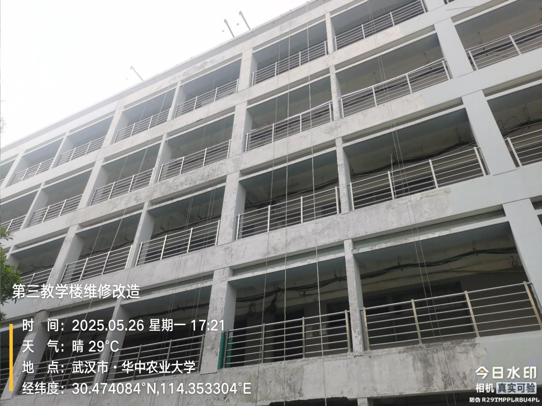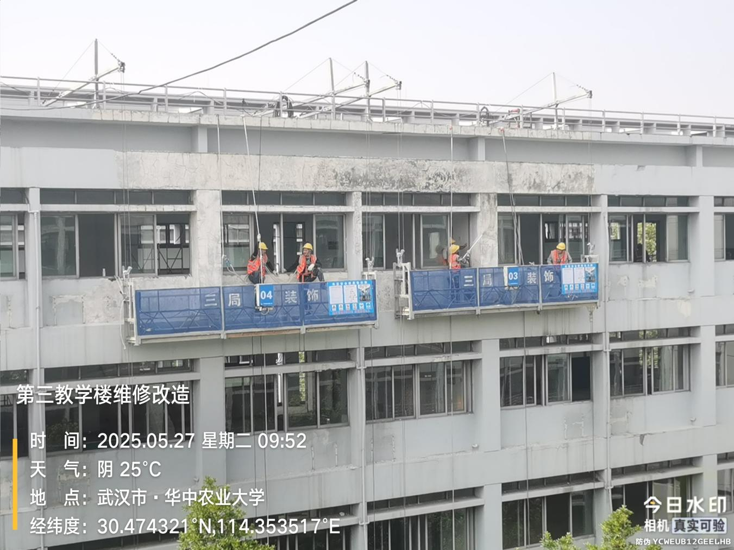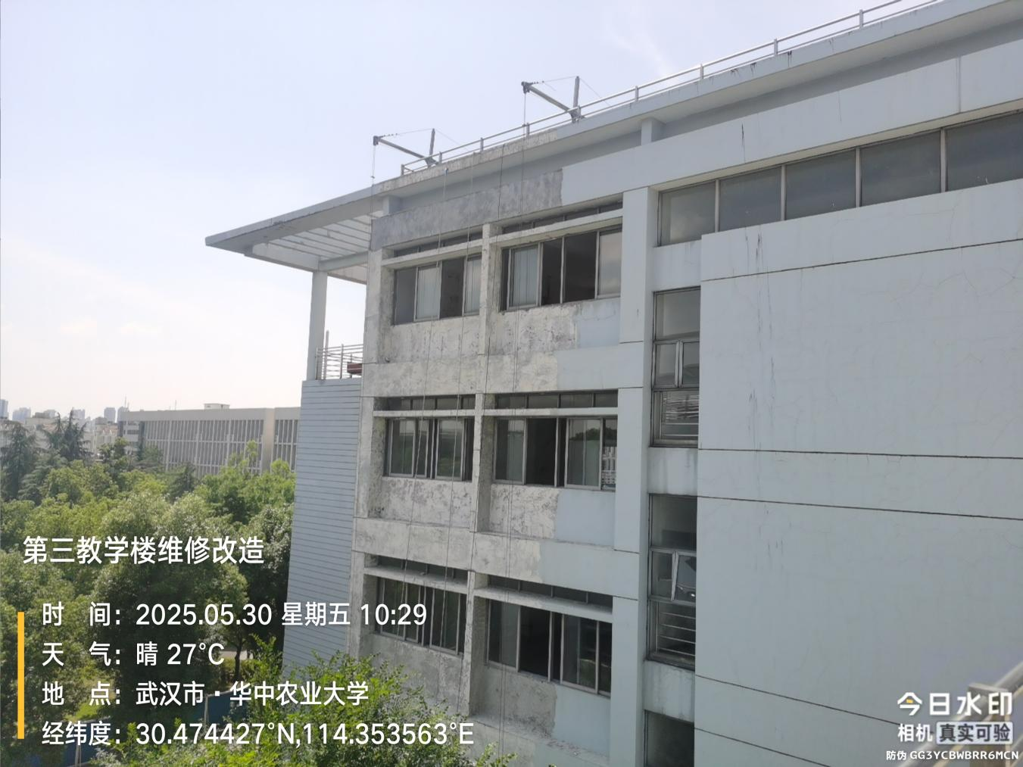
外墙空鼓粉刷层铲除
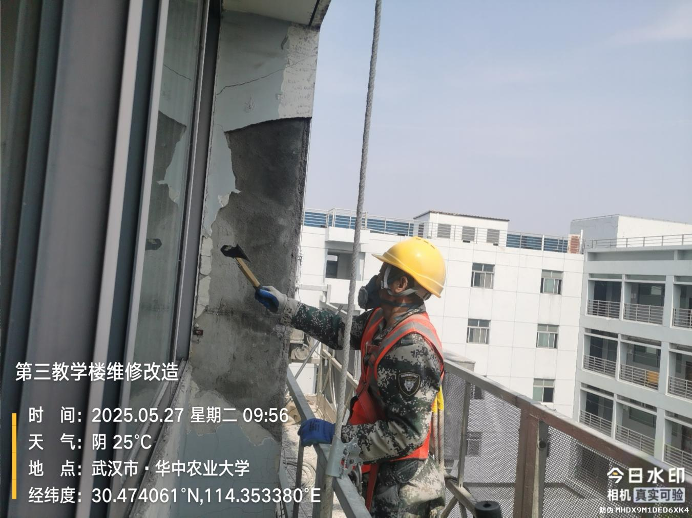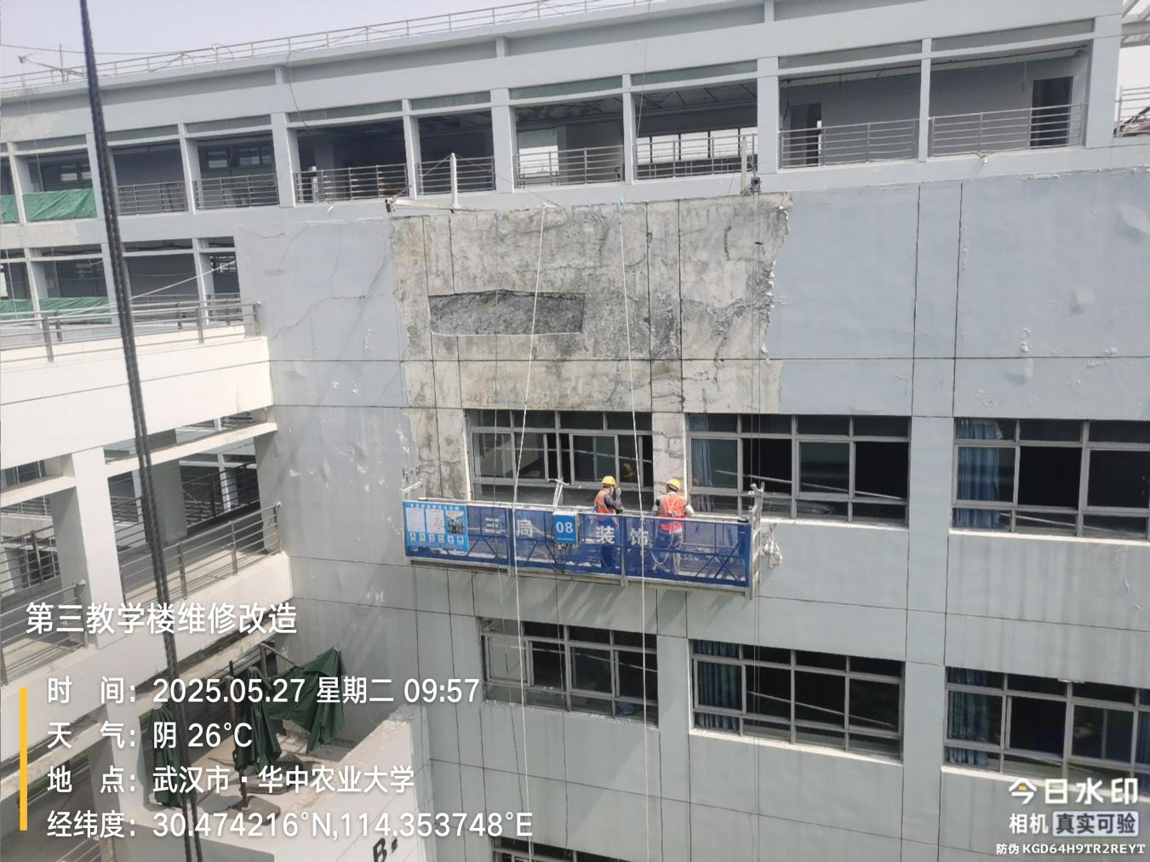
教室顶棚涂料拆除
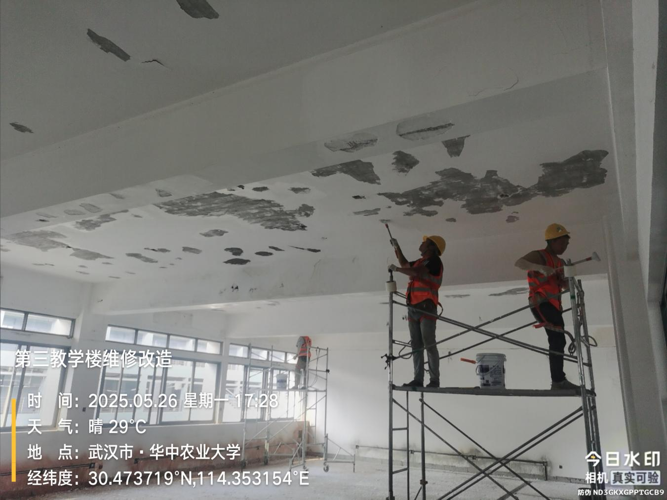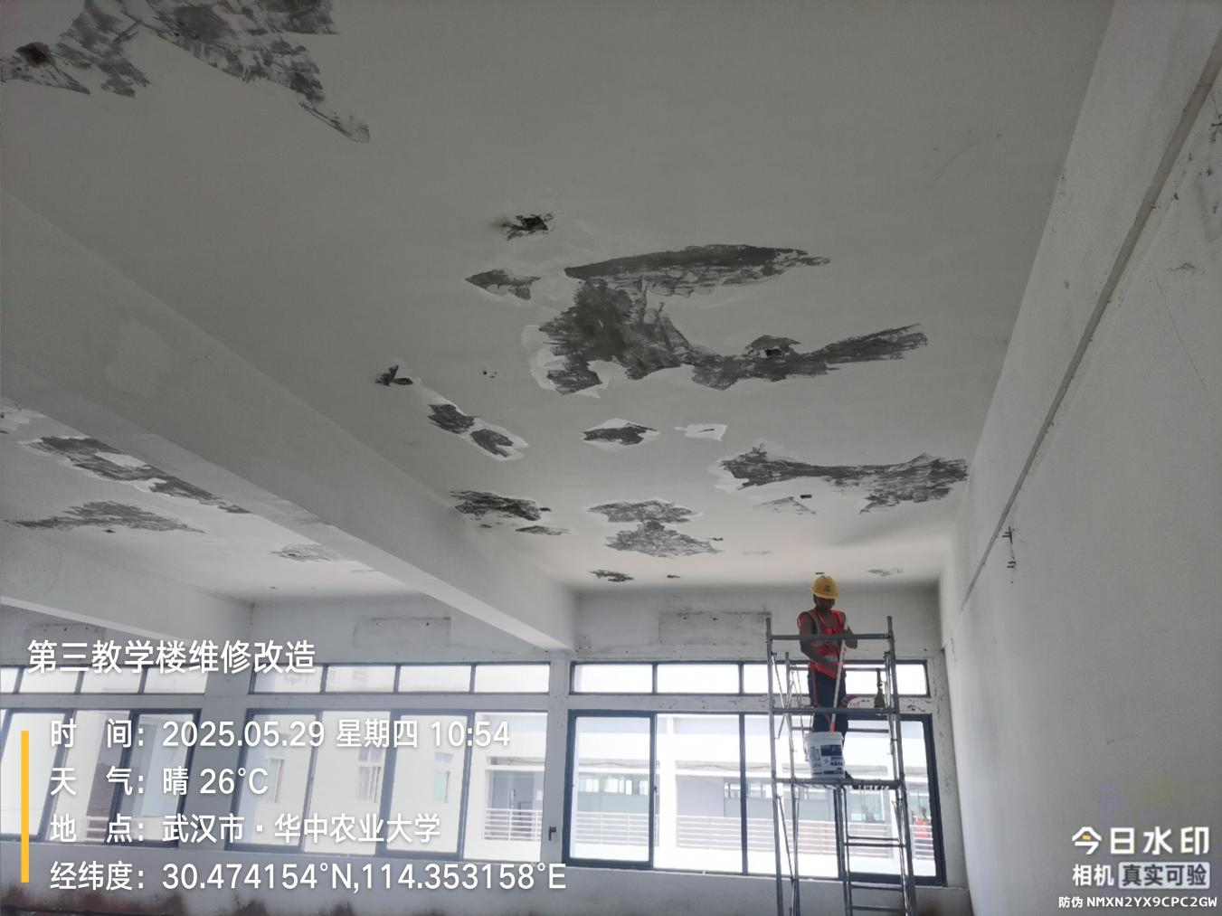
教室顶棚刮腻子
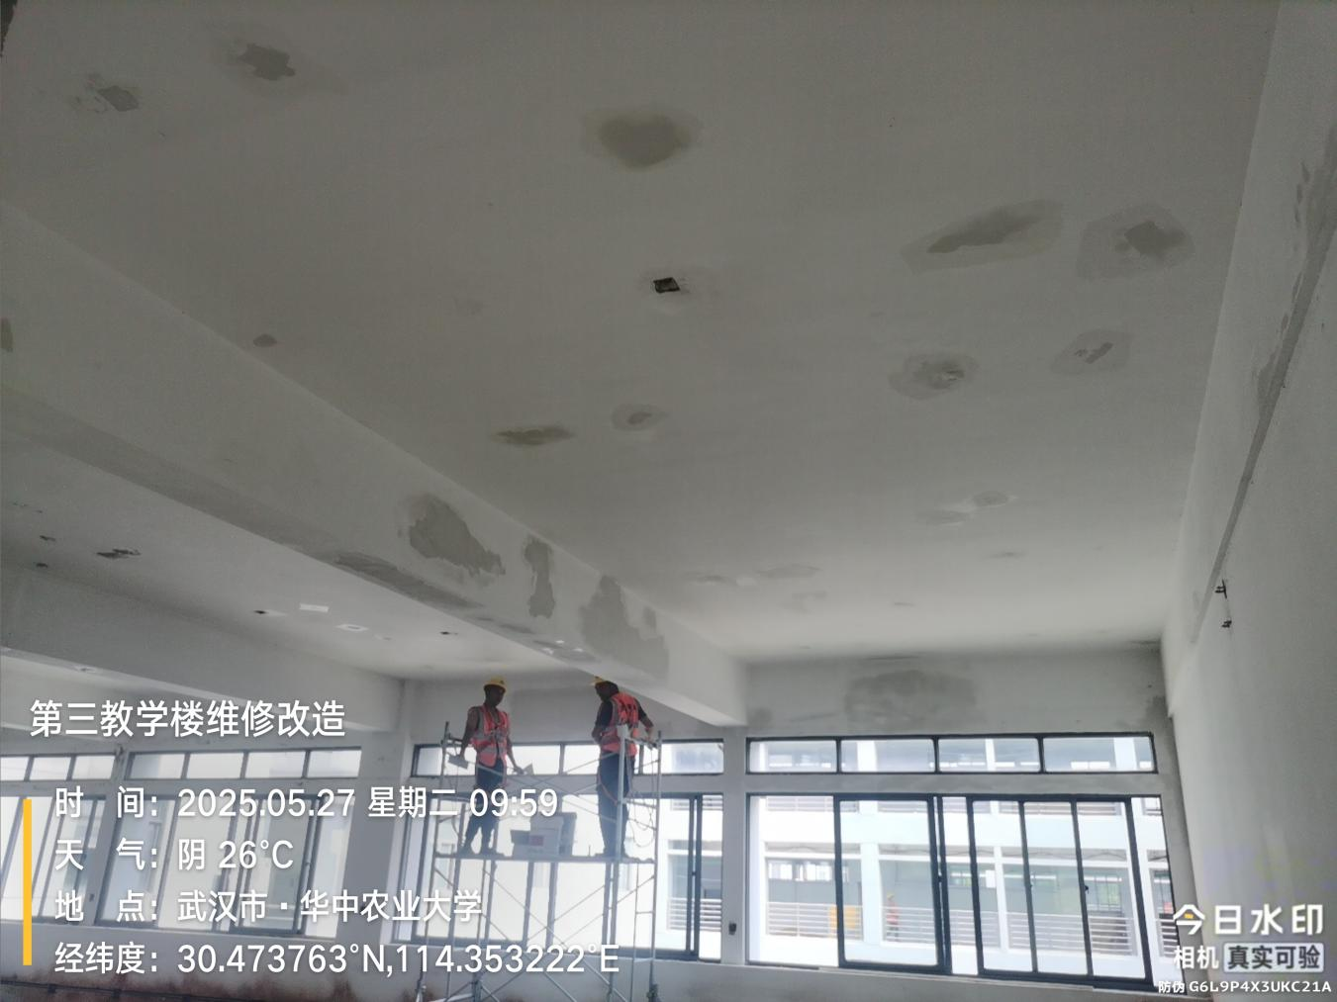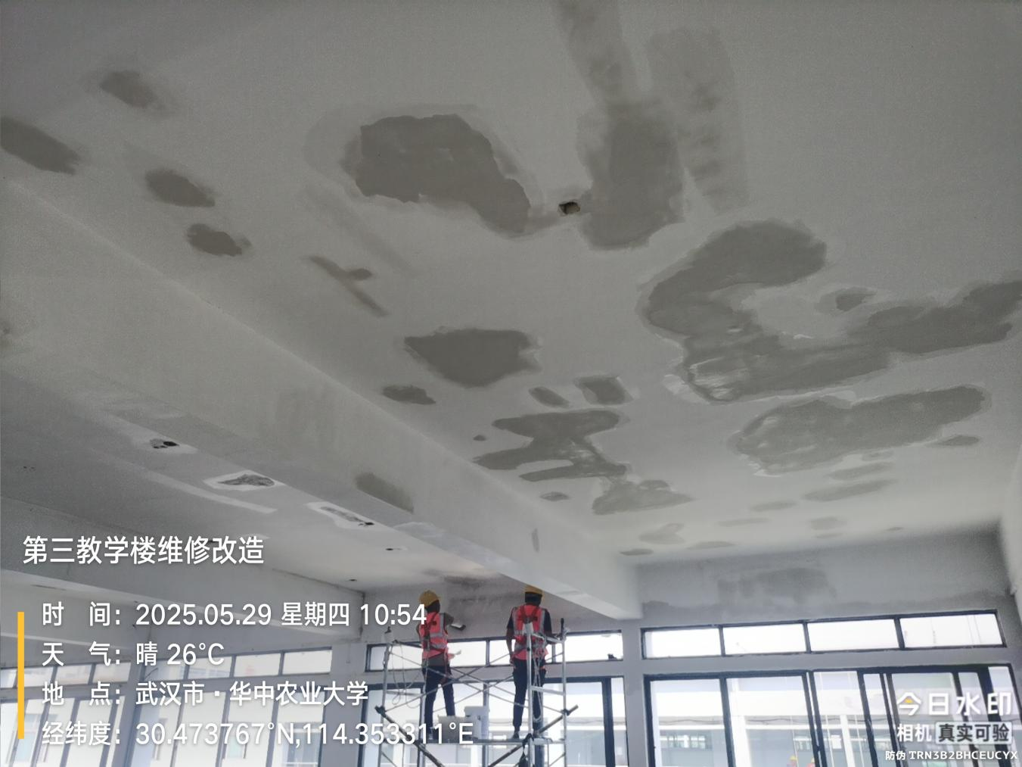
开槽布管穿线
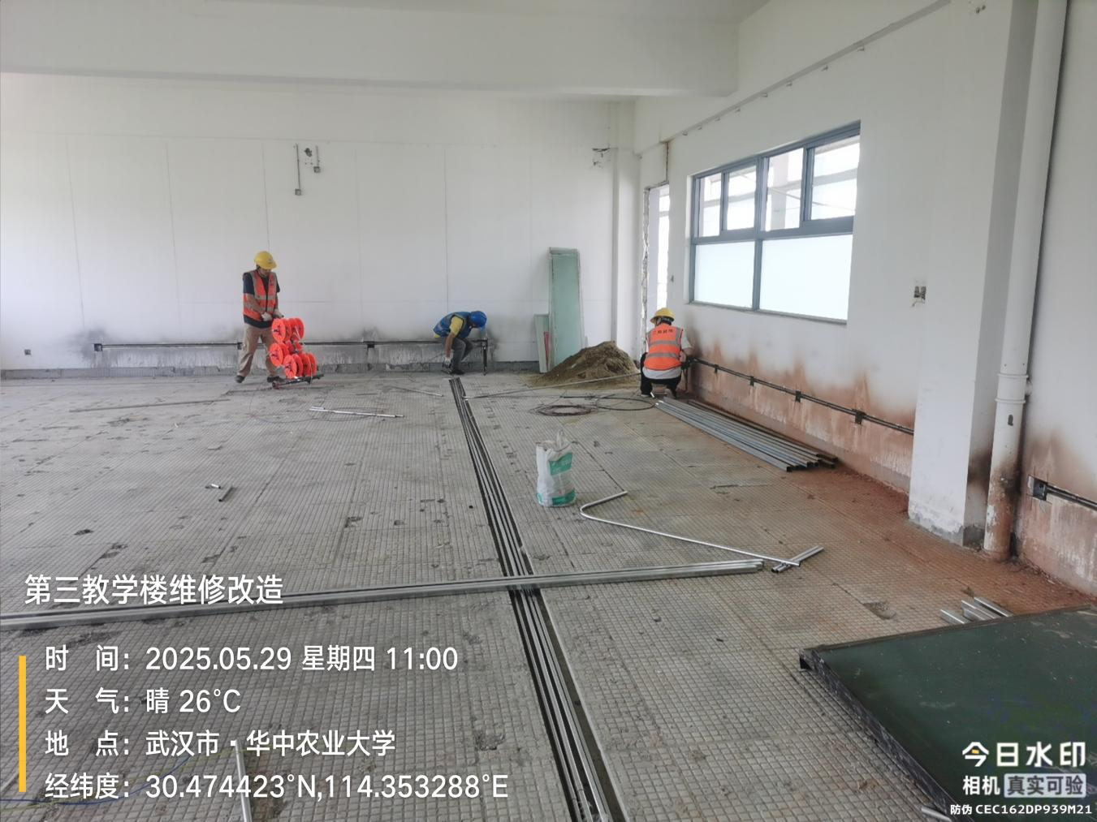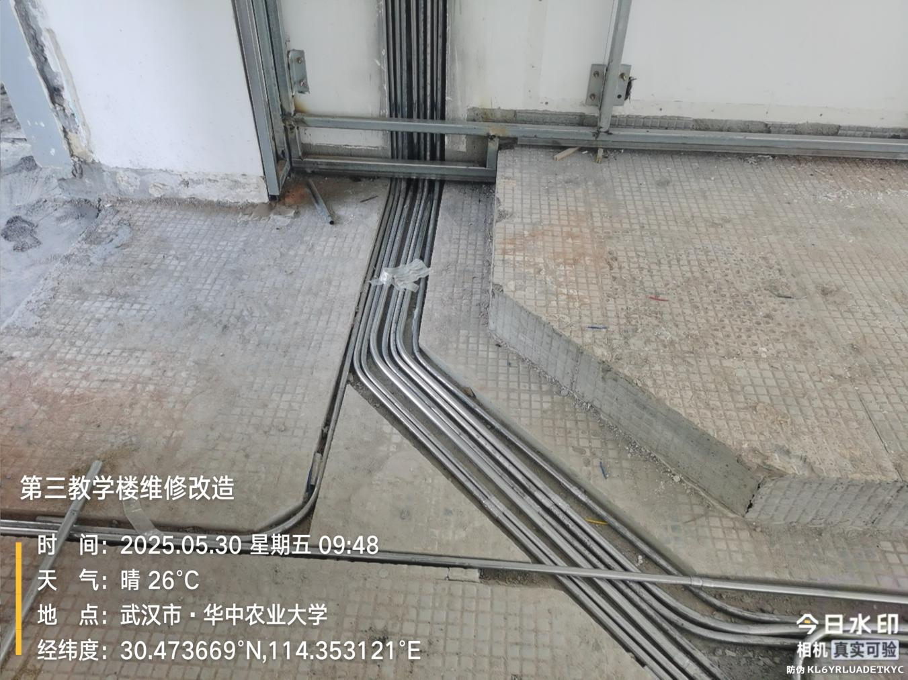
塑料线槽安装
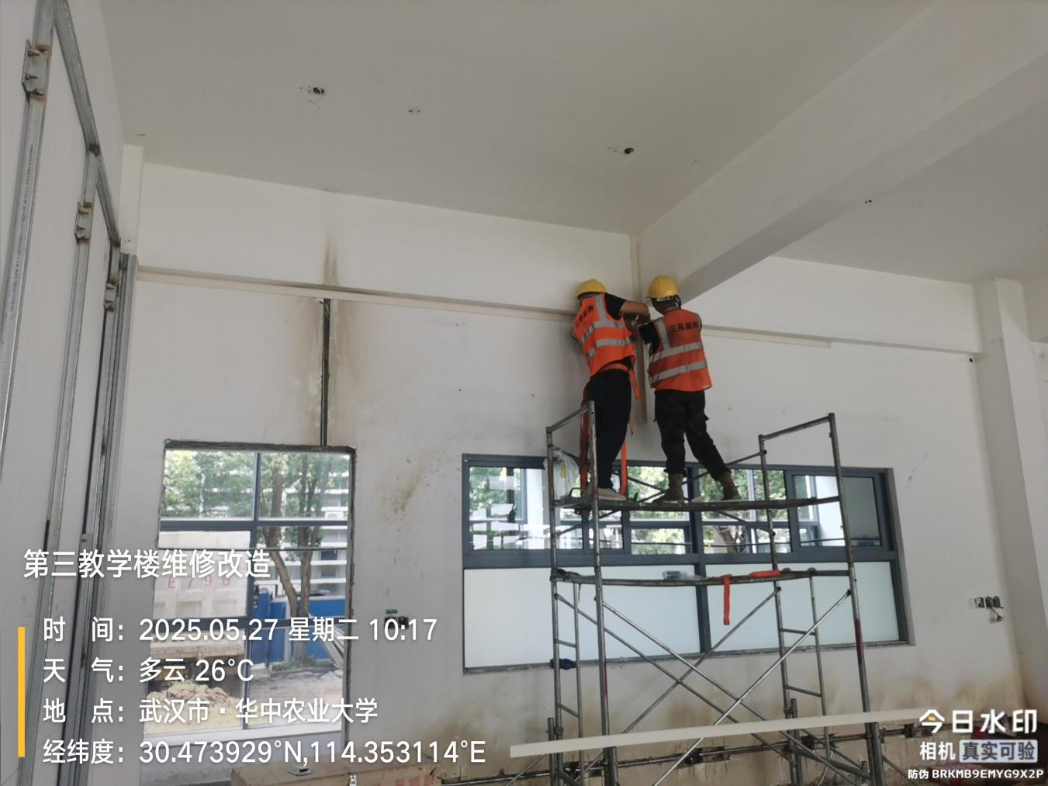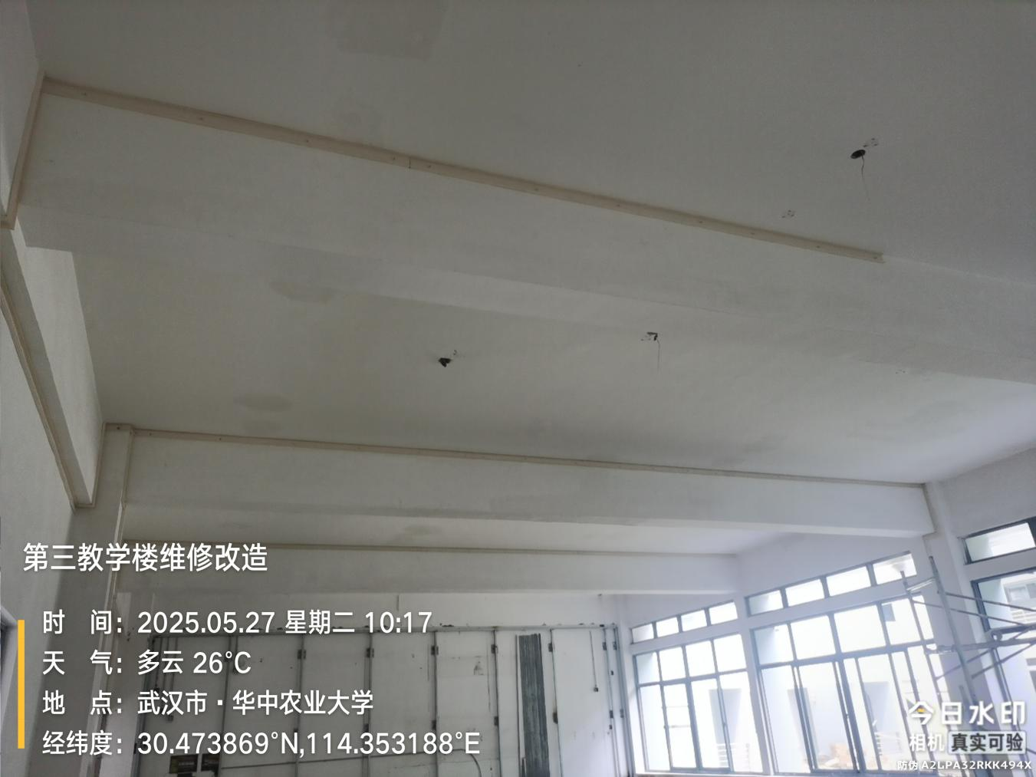
卫生间墙面修补粉刷
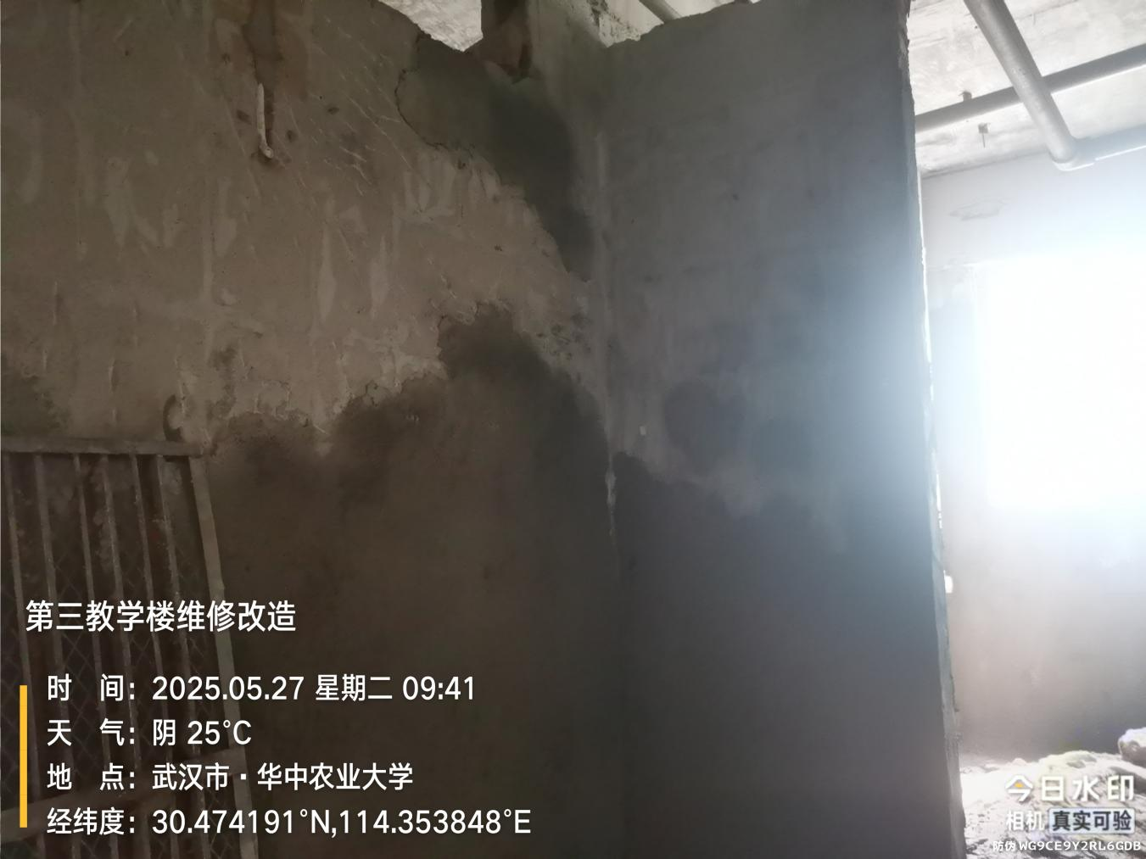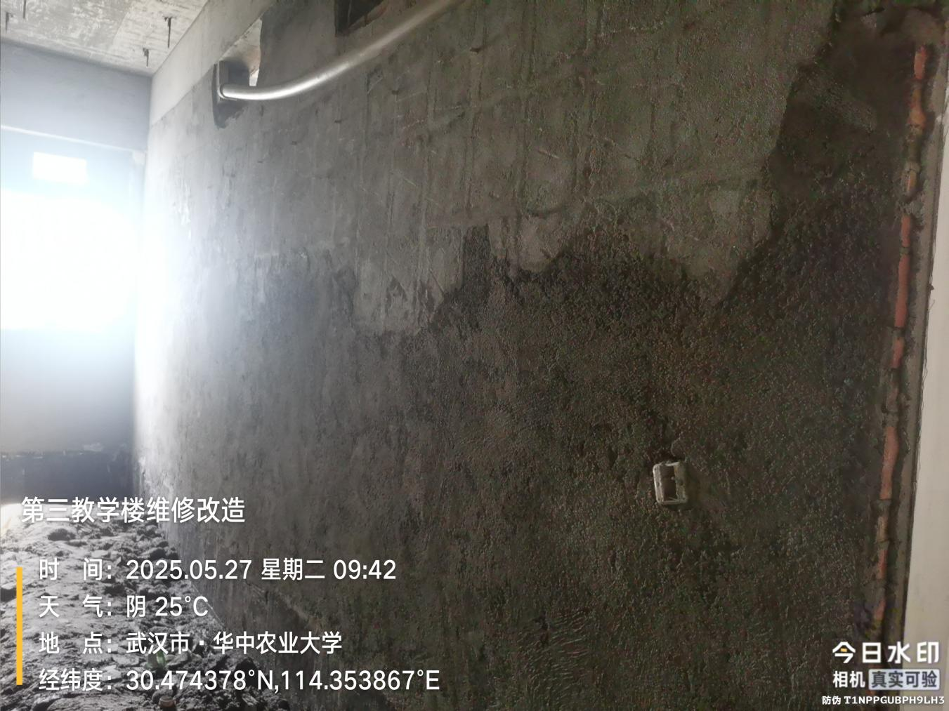
走廊排水管安装
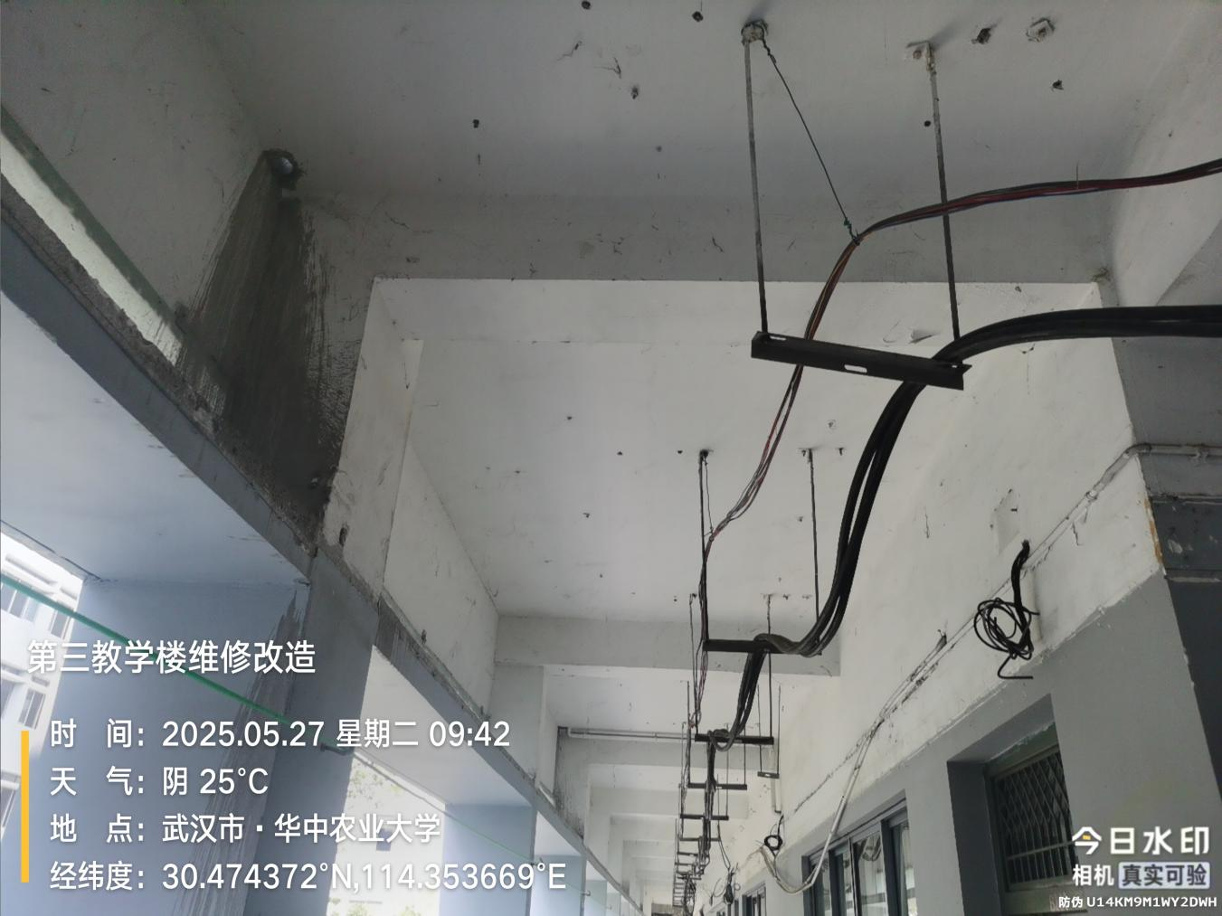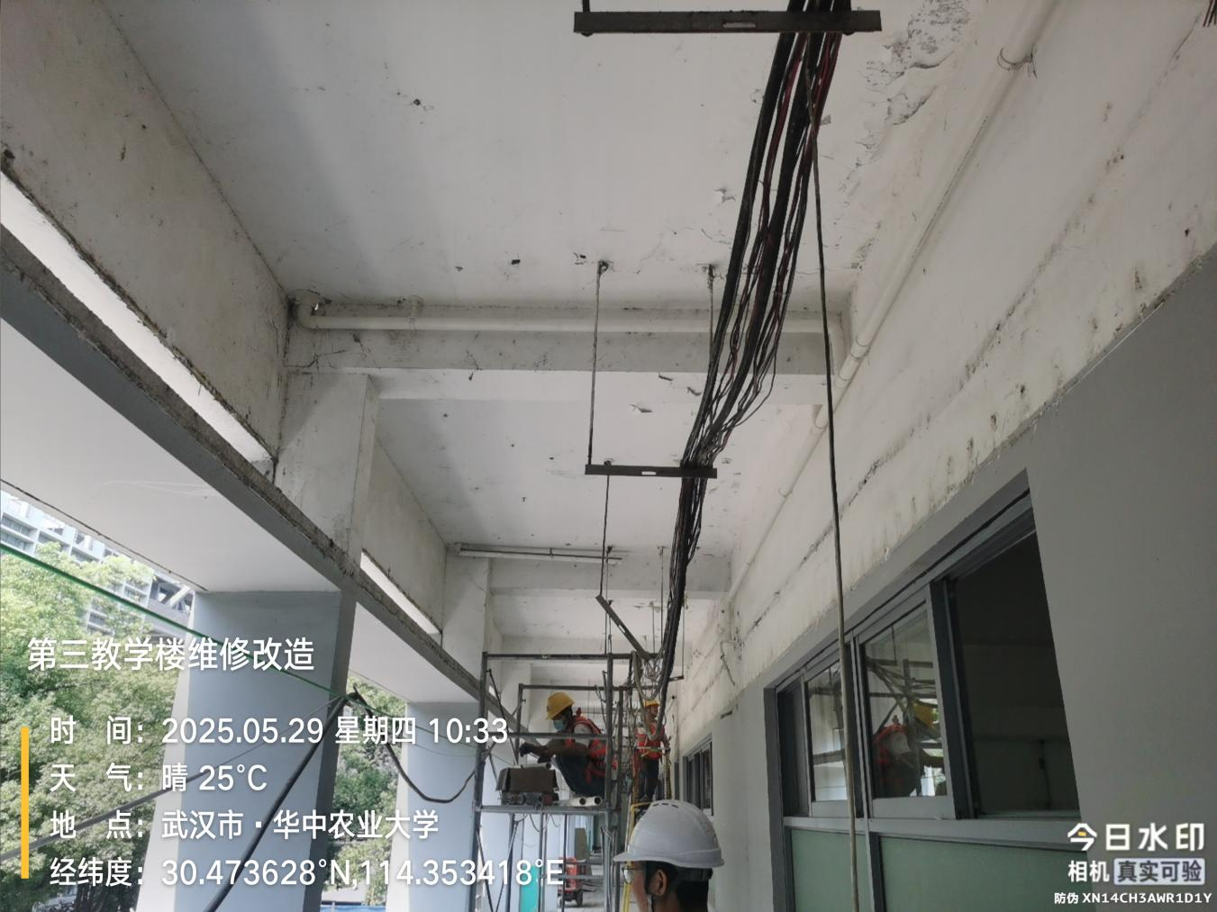
走廊砂浆找平
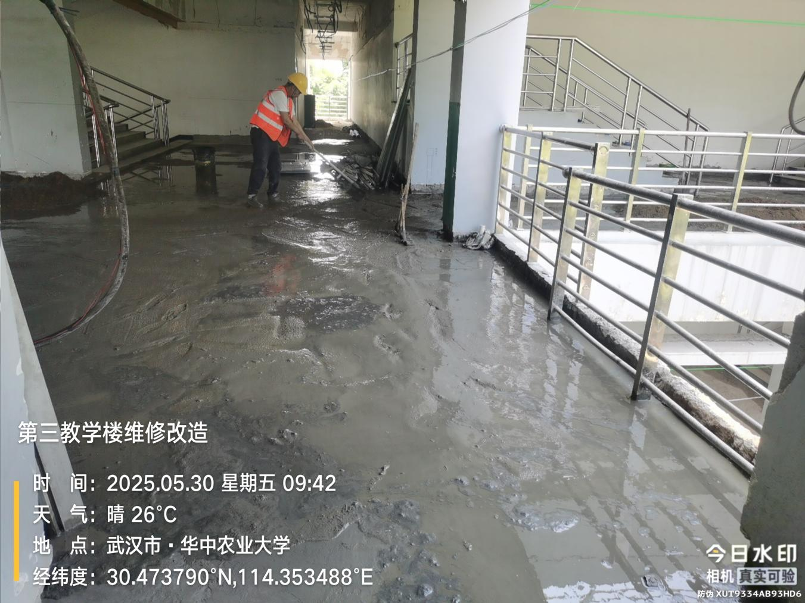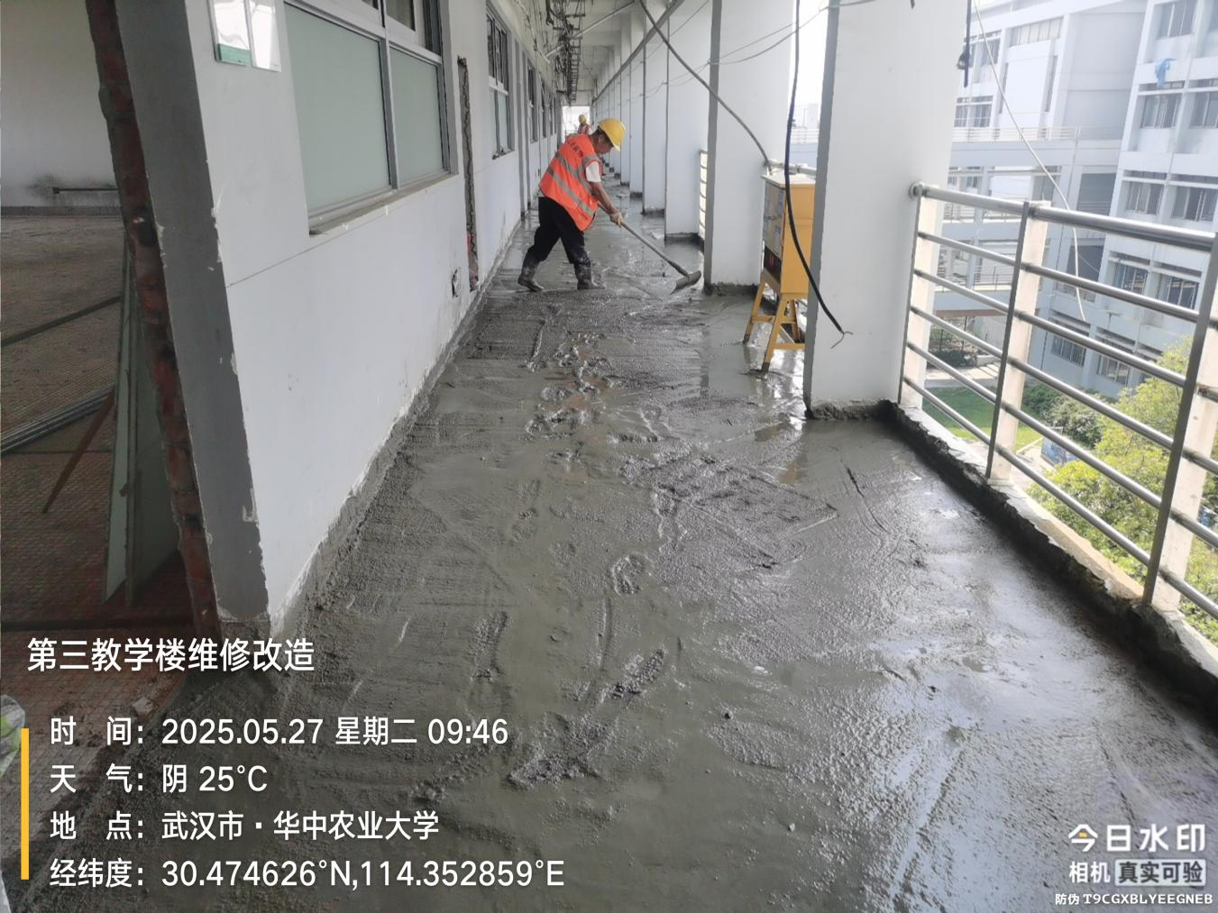
桥架拆除
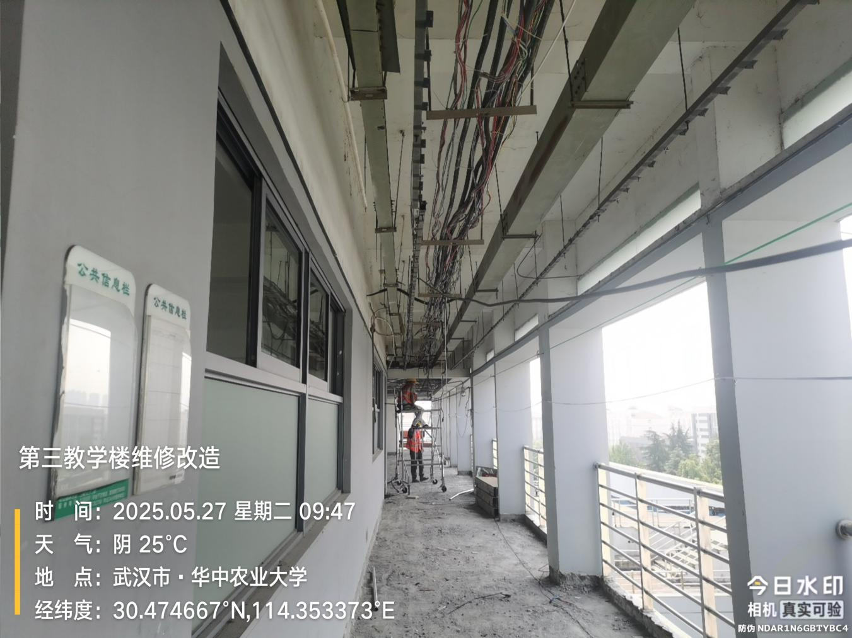
卫生间通风管道拆除
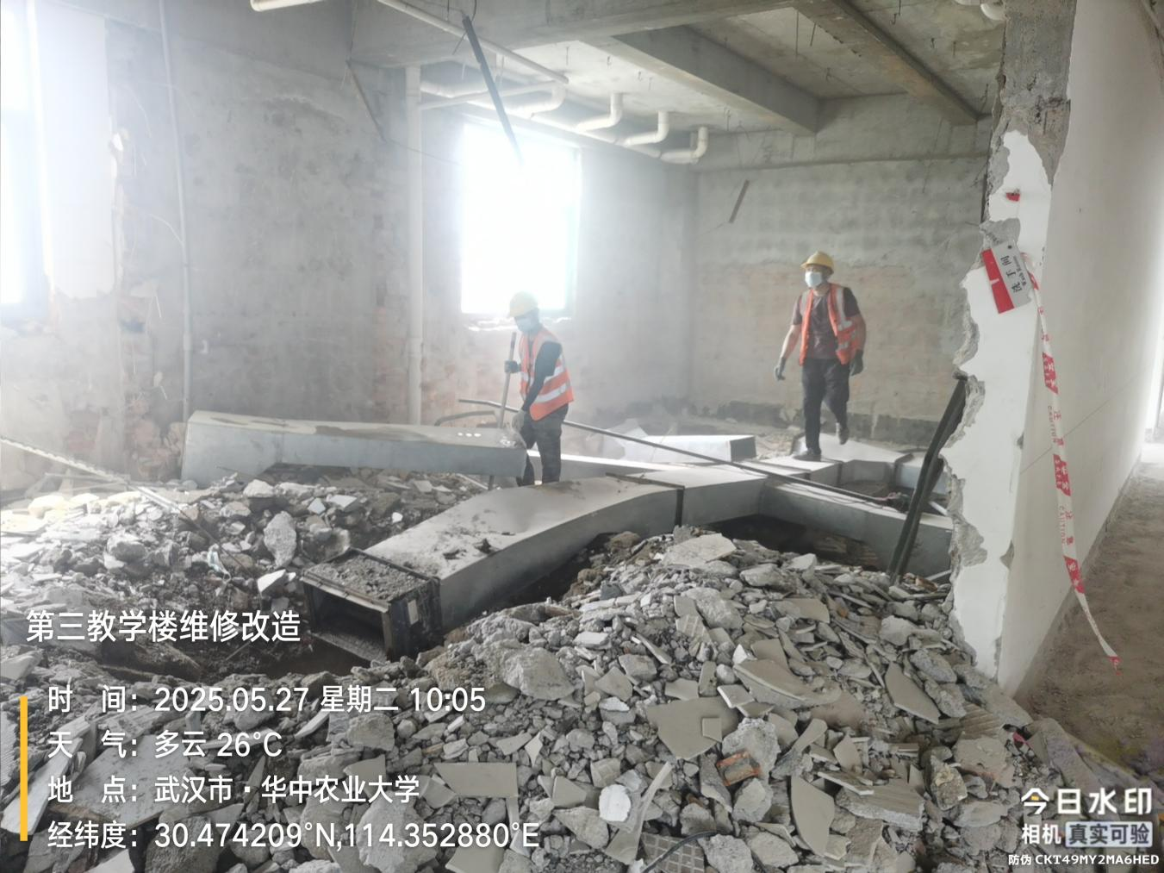
空调开孔
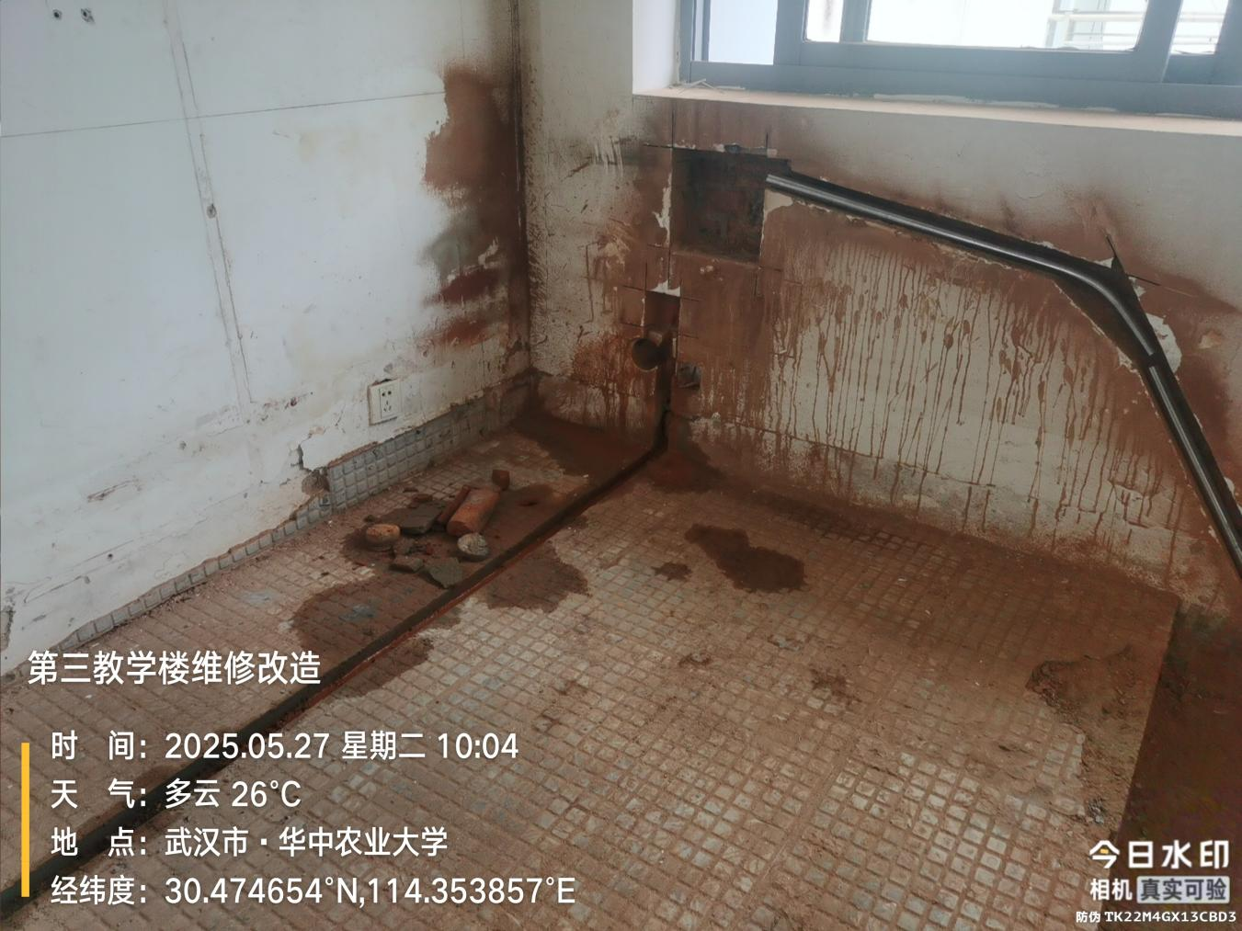
消防管道拆除
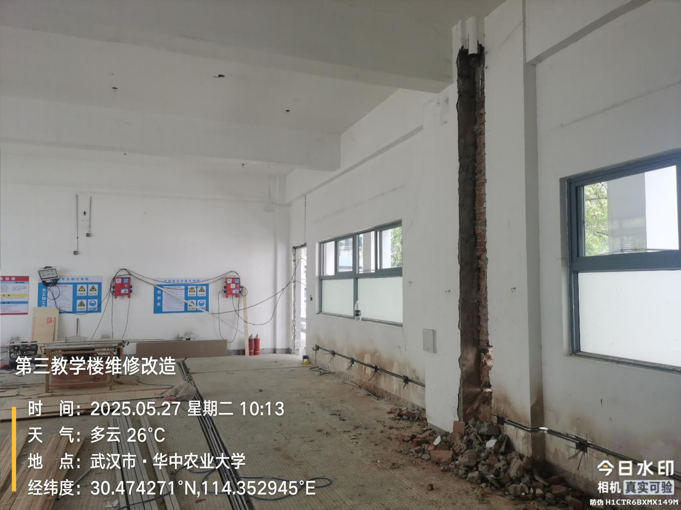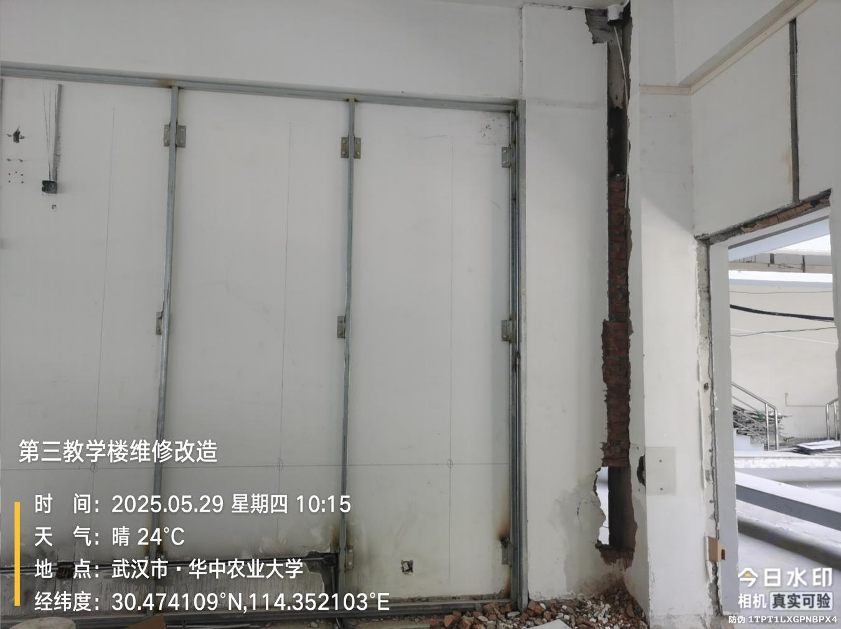
消防管道安装
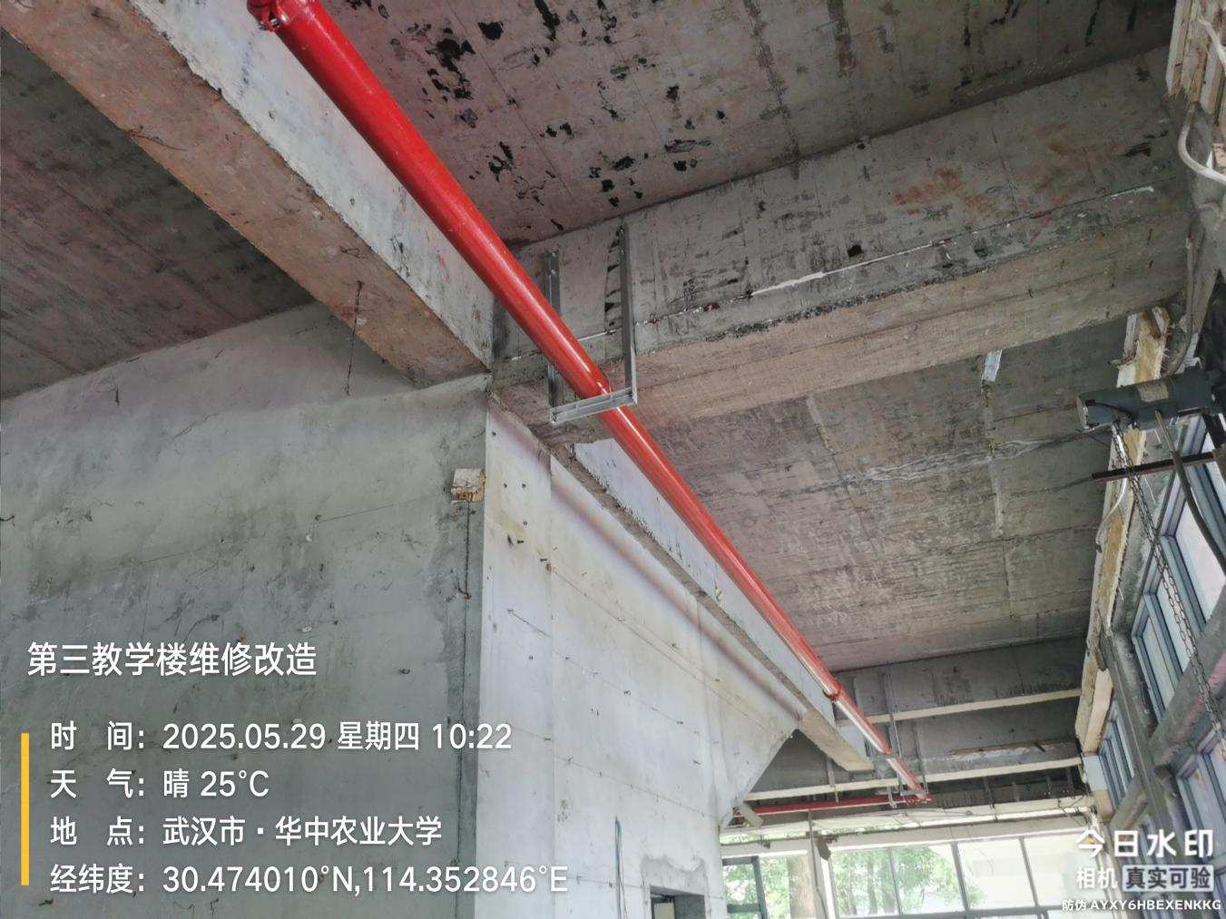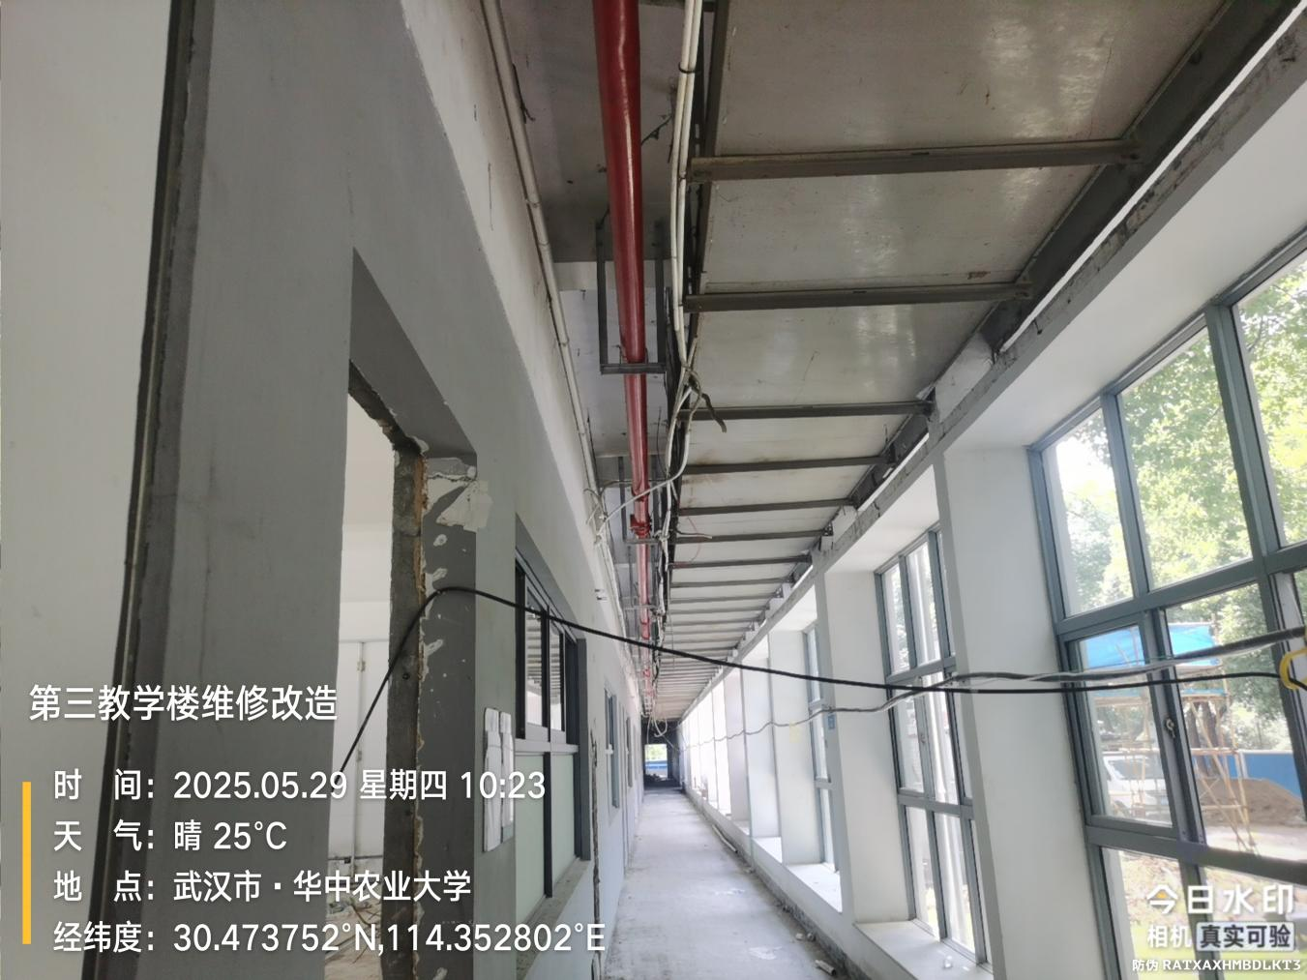
卫生间给排水管安装
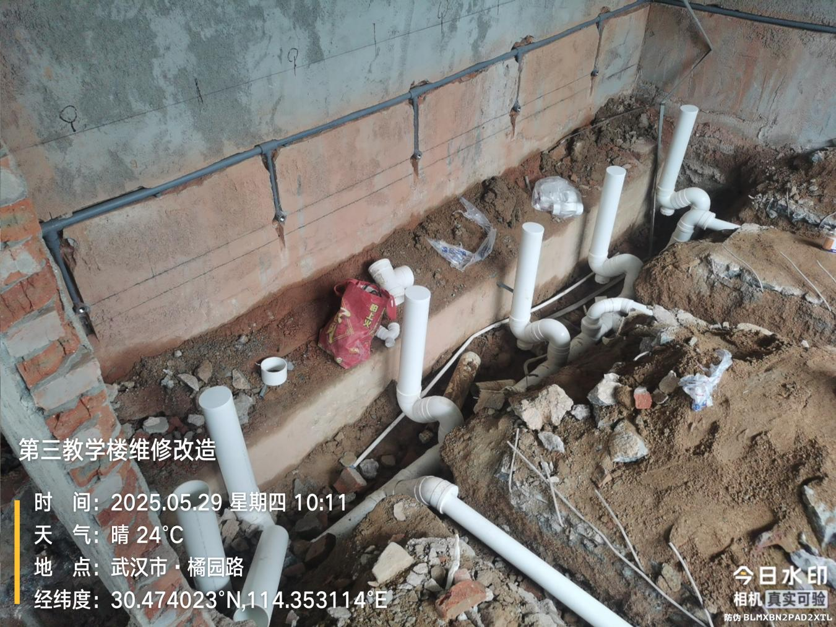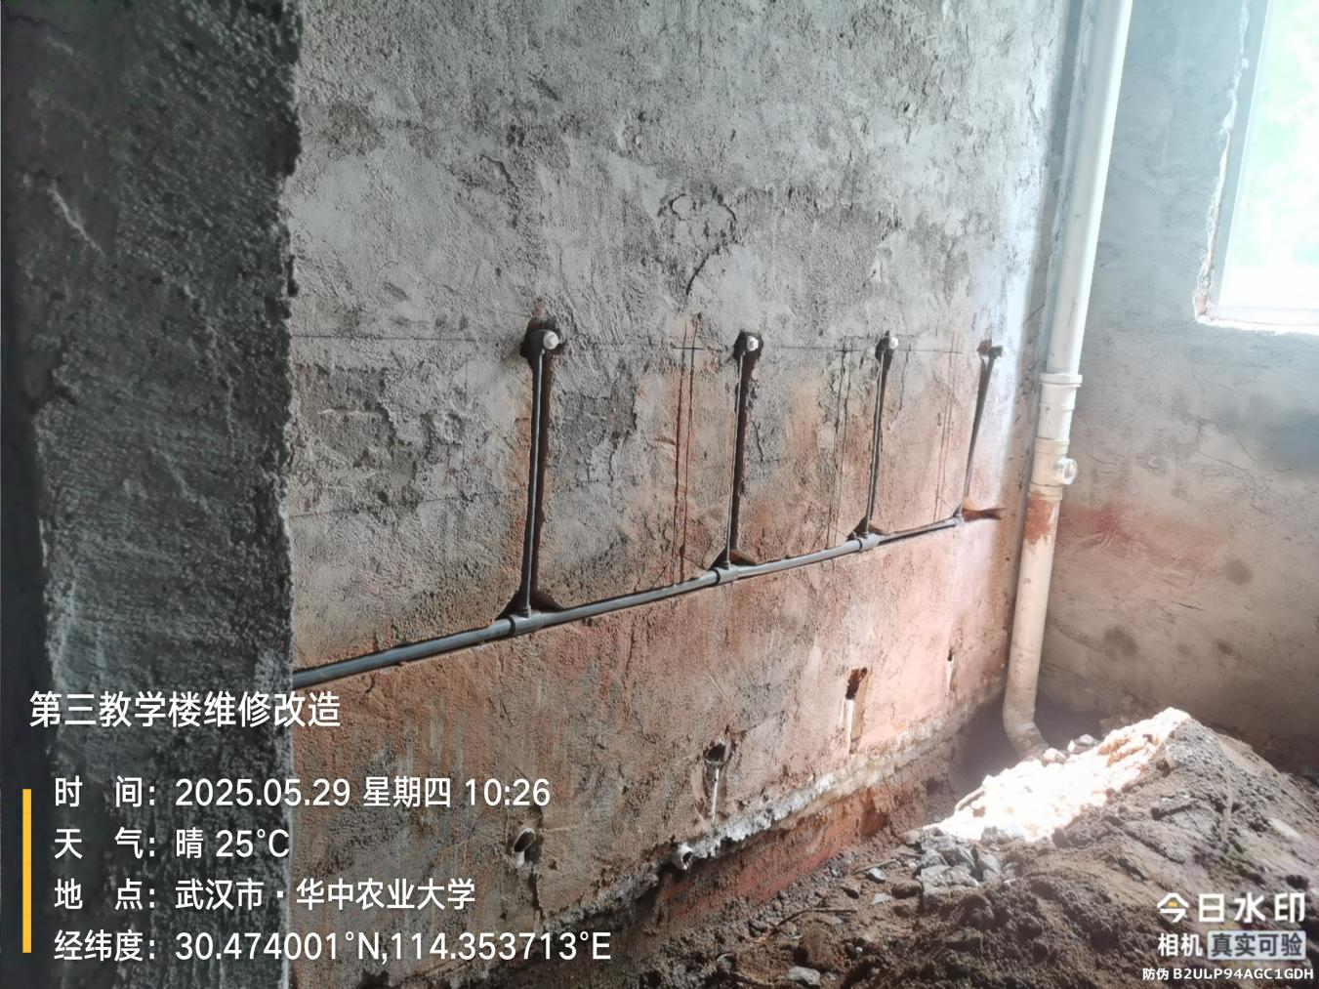
阶梯教室改弧形阶梯
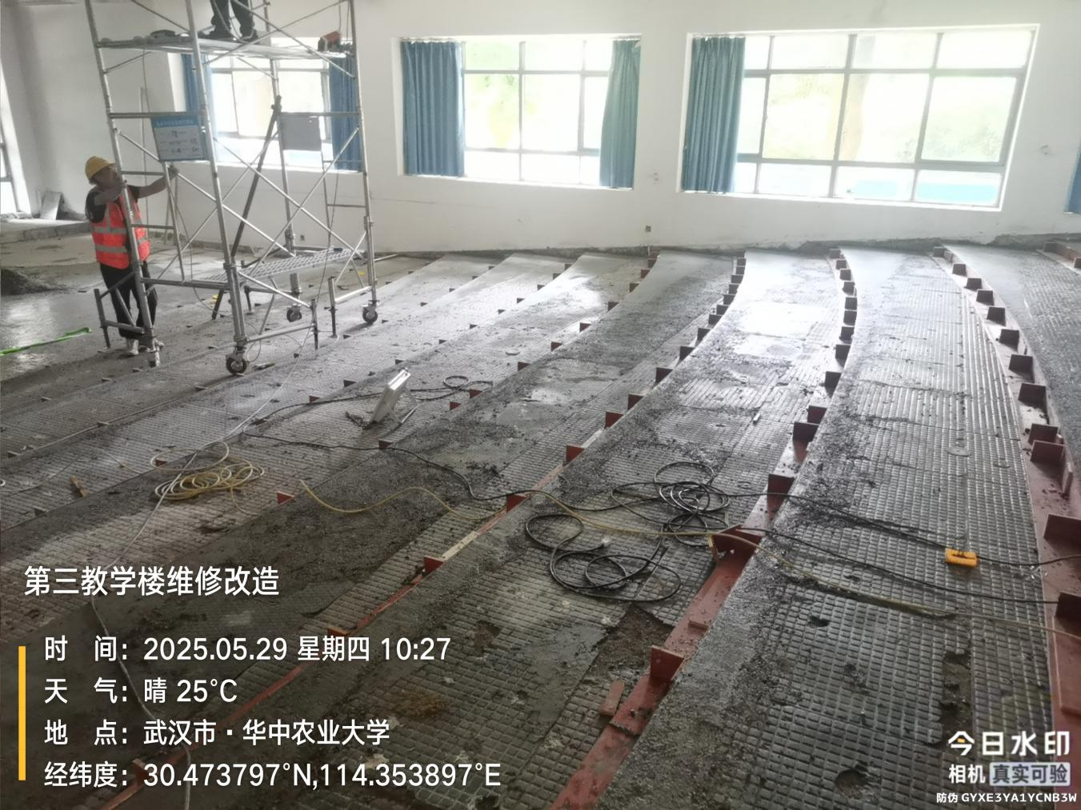
阶梯教室吊顶
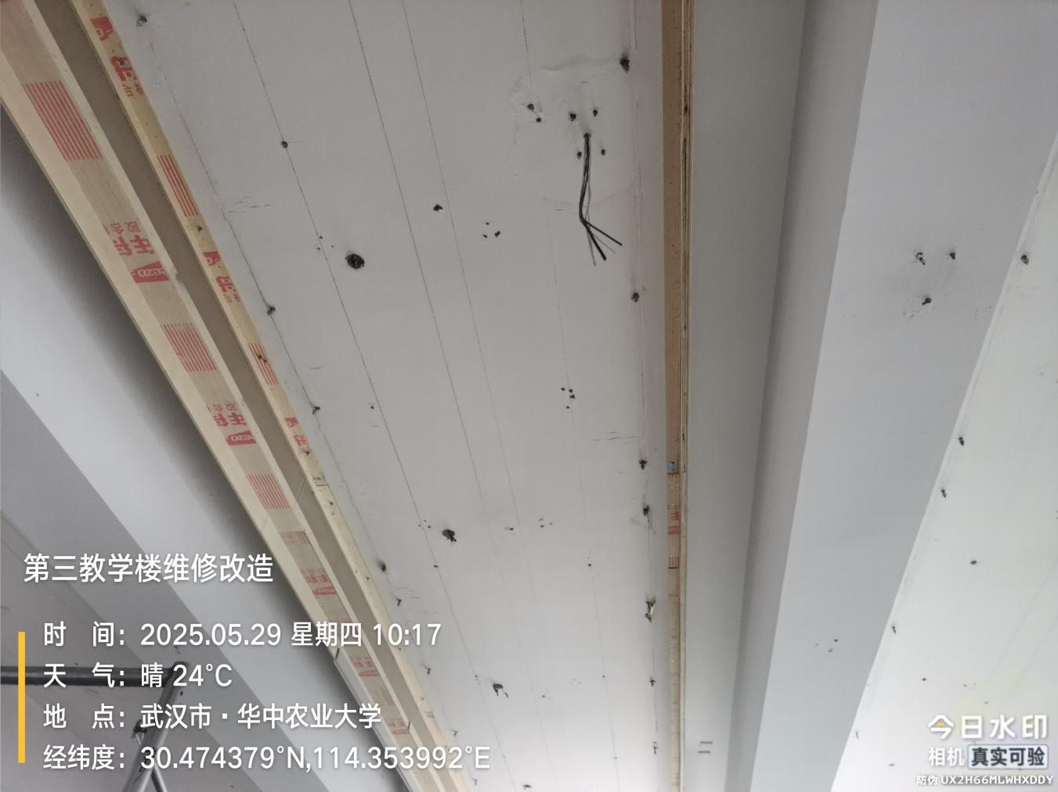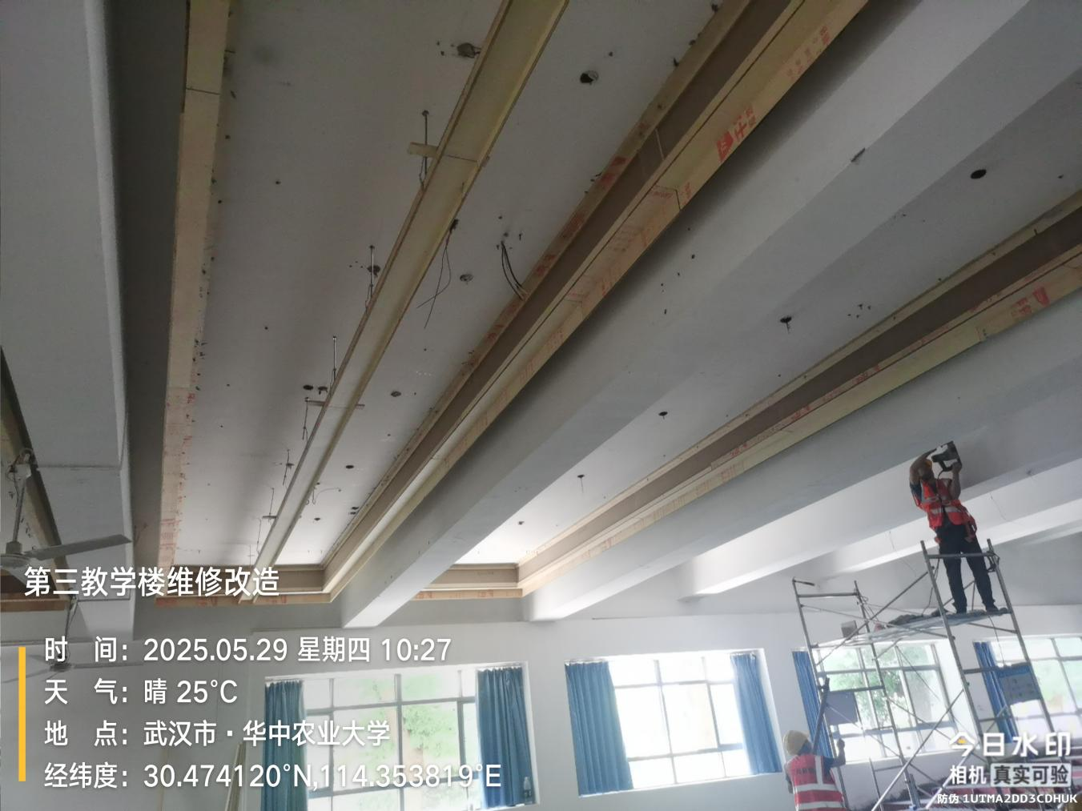
卫生间样板间
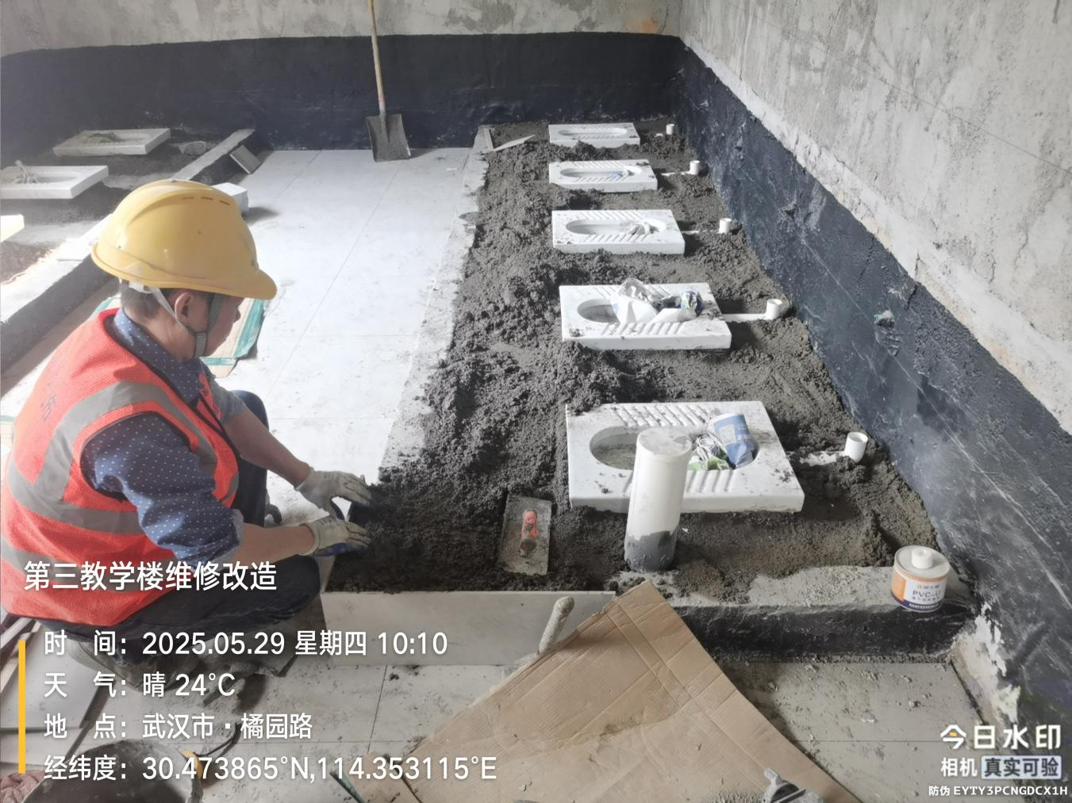
教室样板间
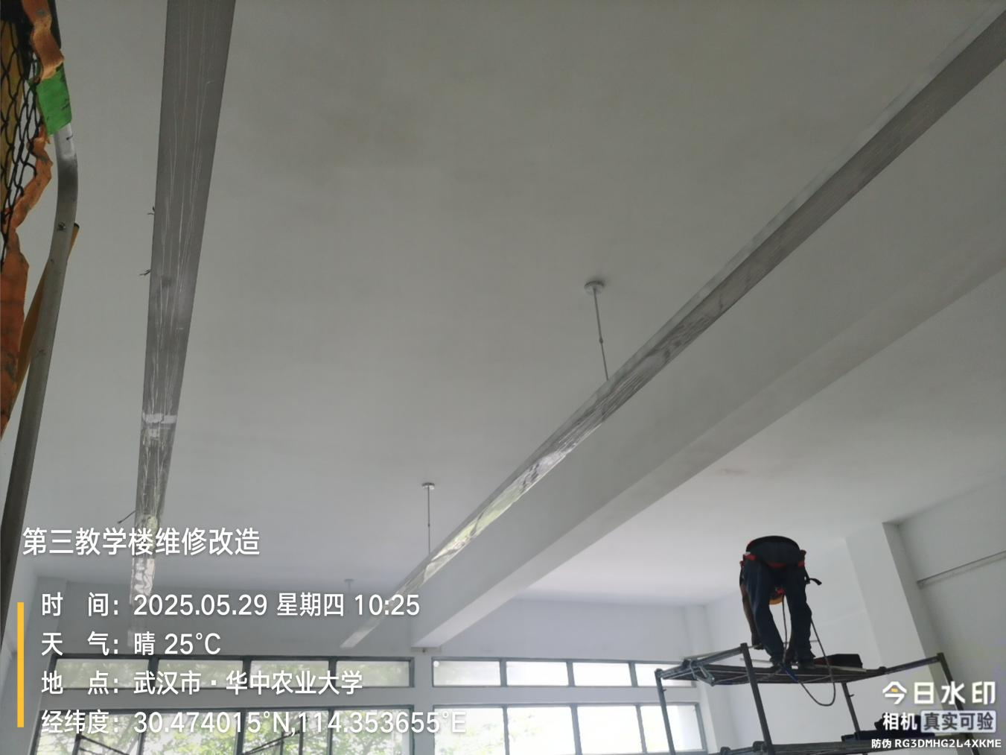
- 材料抽检：（含品牌抽查测量）
教室复合铝板墙面增加踢脚线附着方管
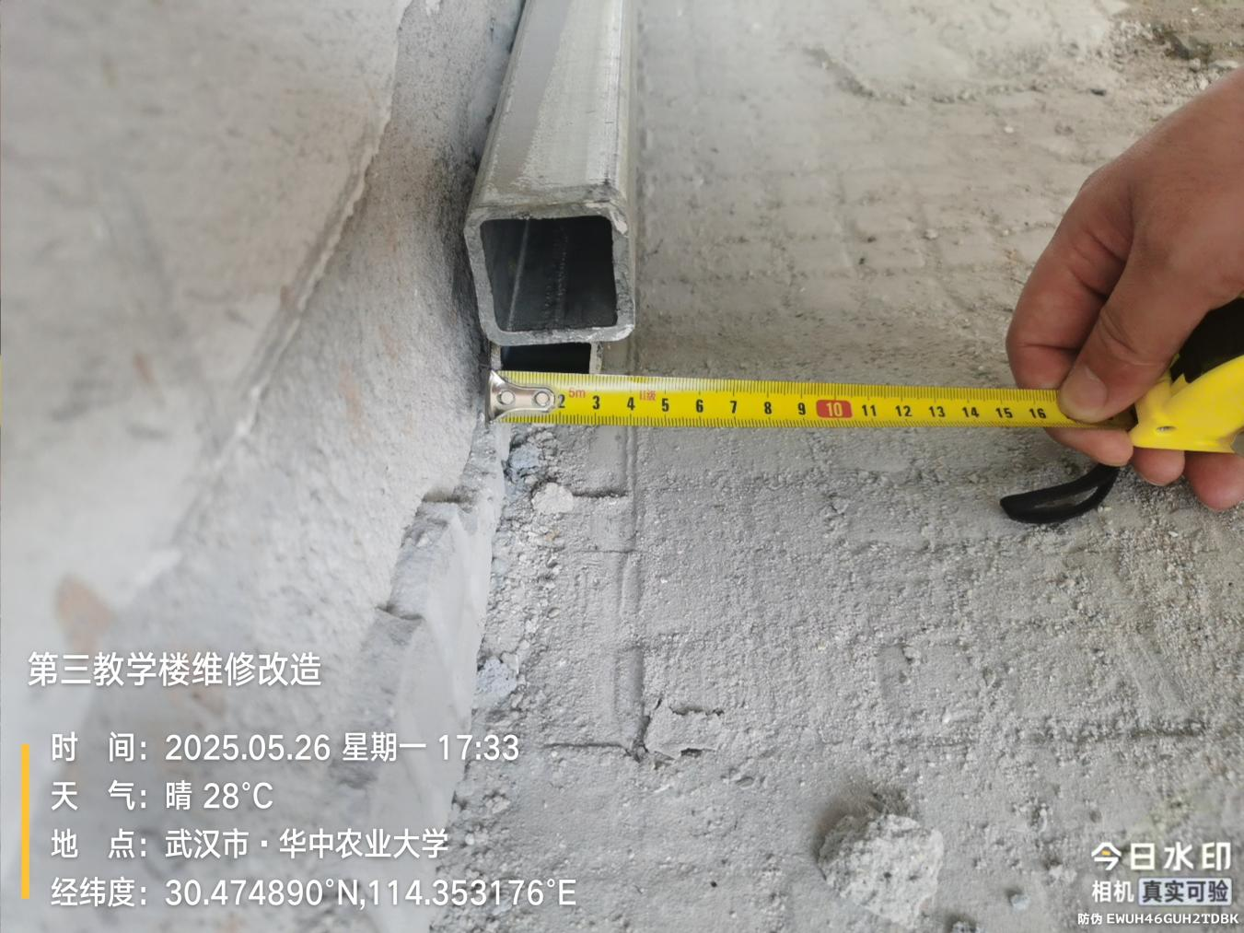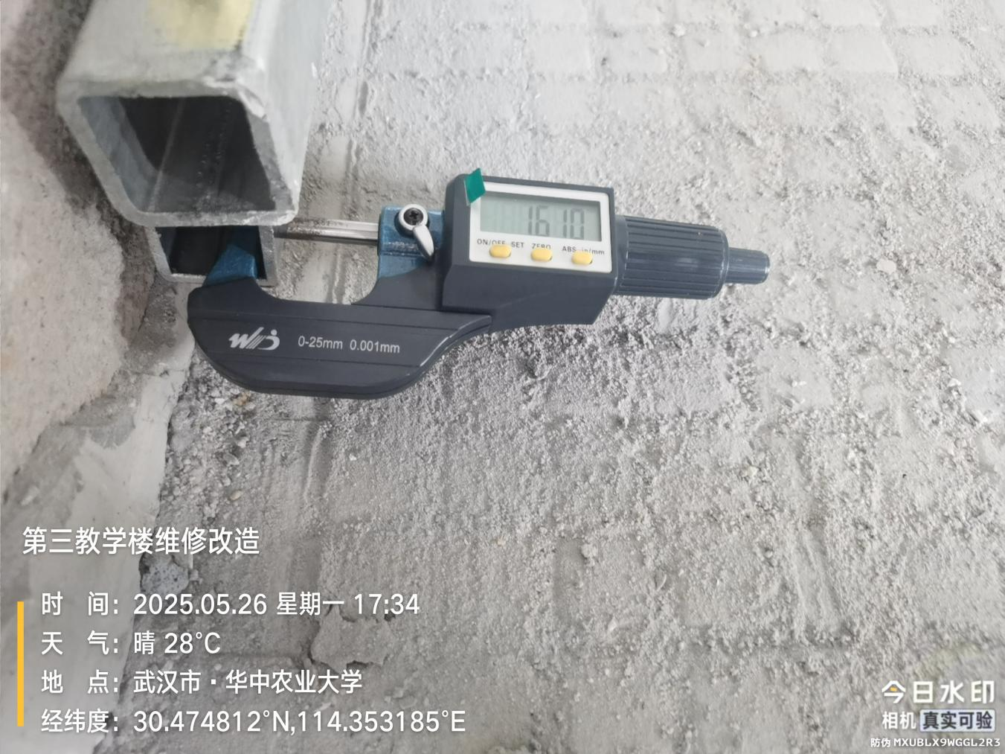
角钢
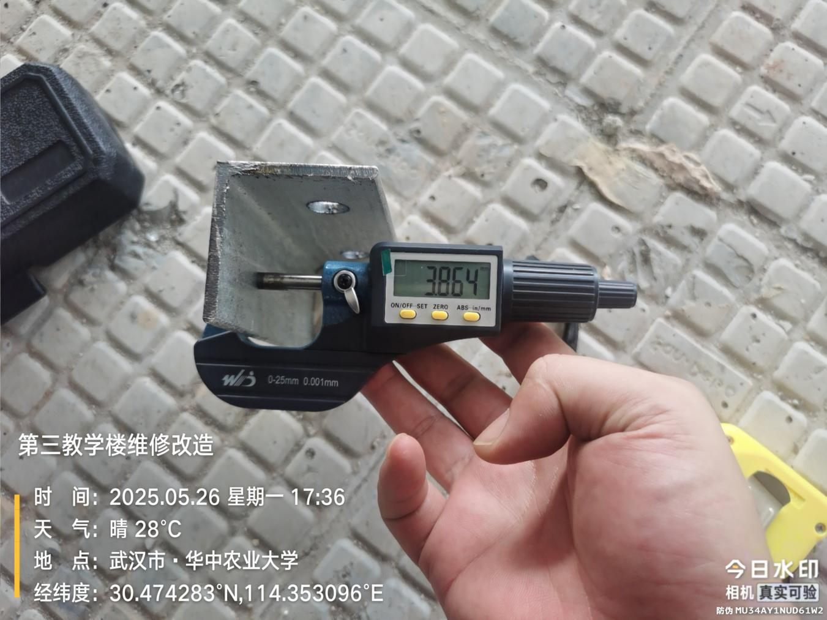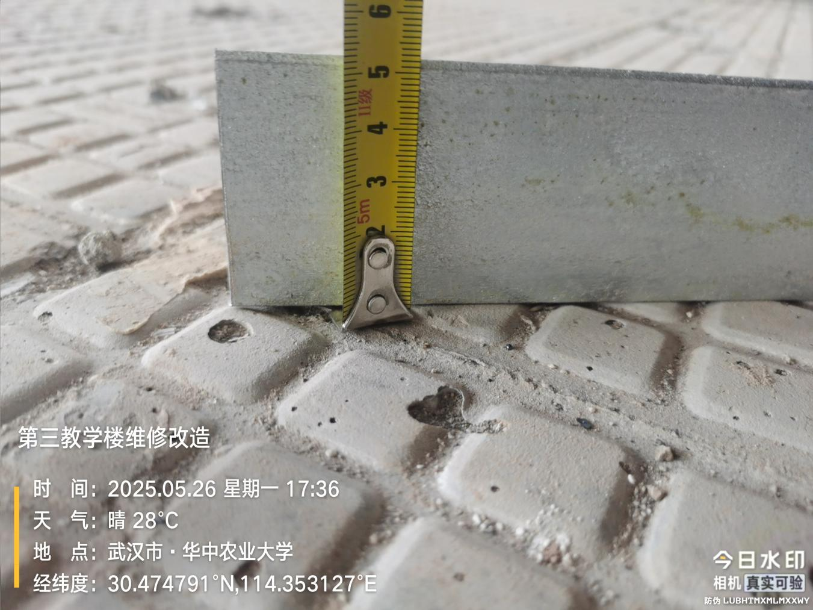
电线
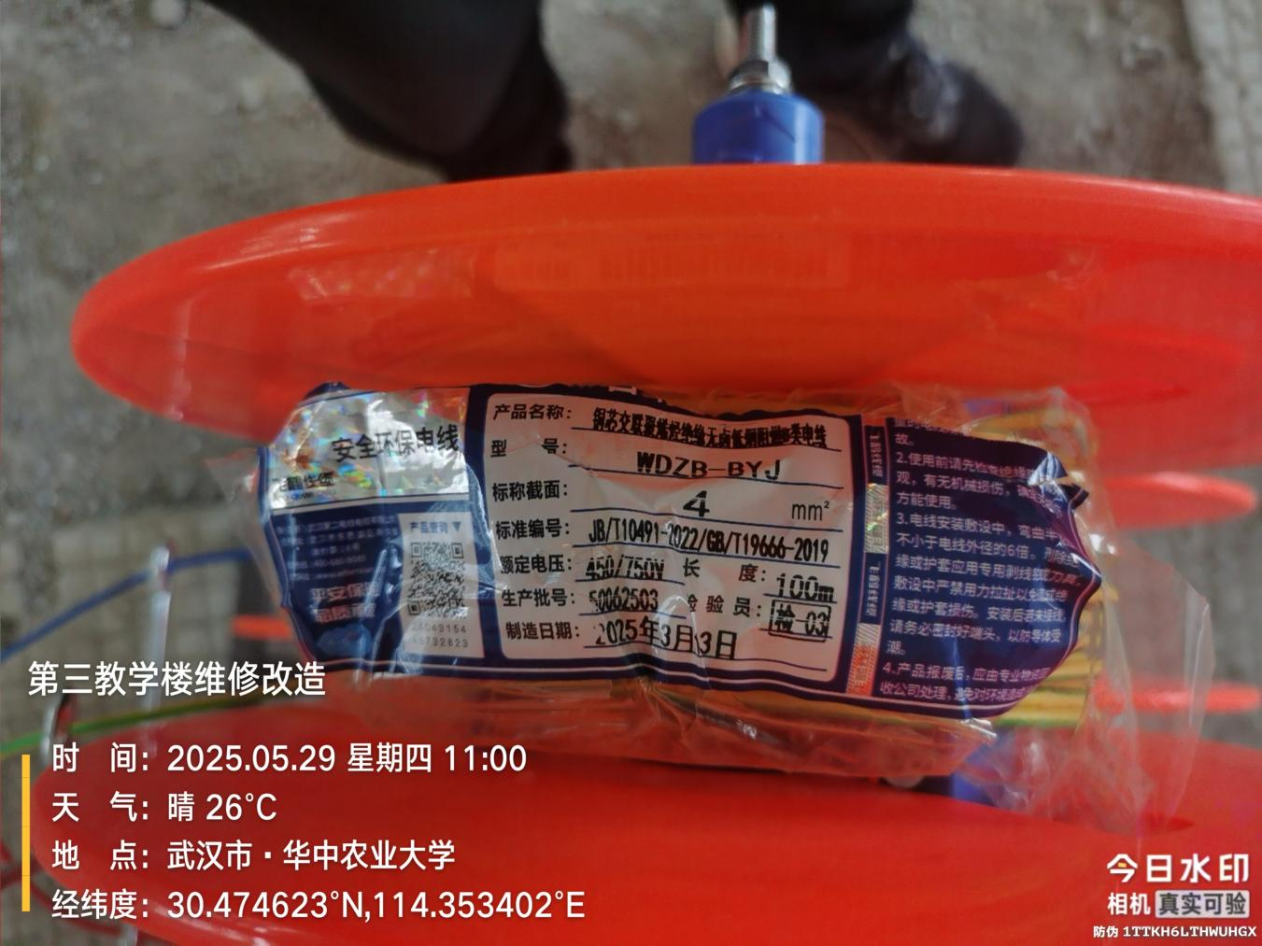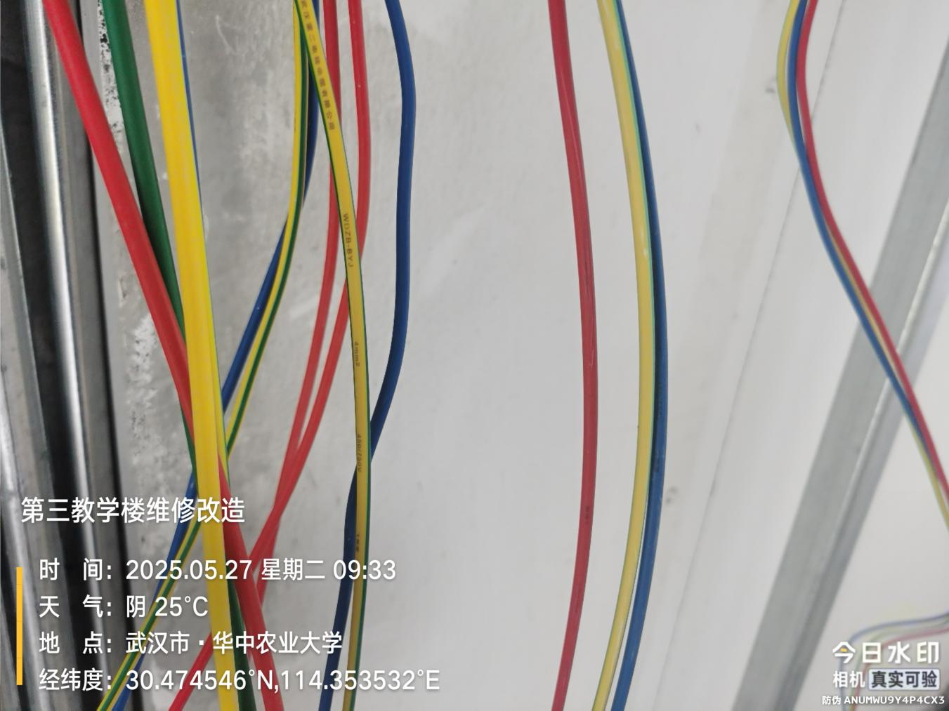
瓷砖
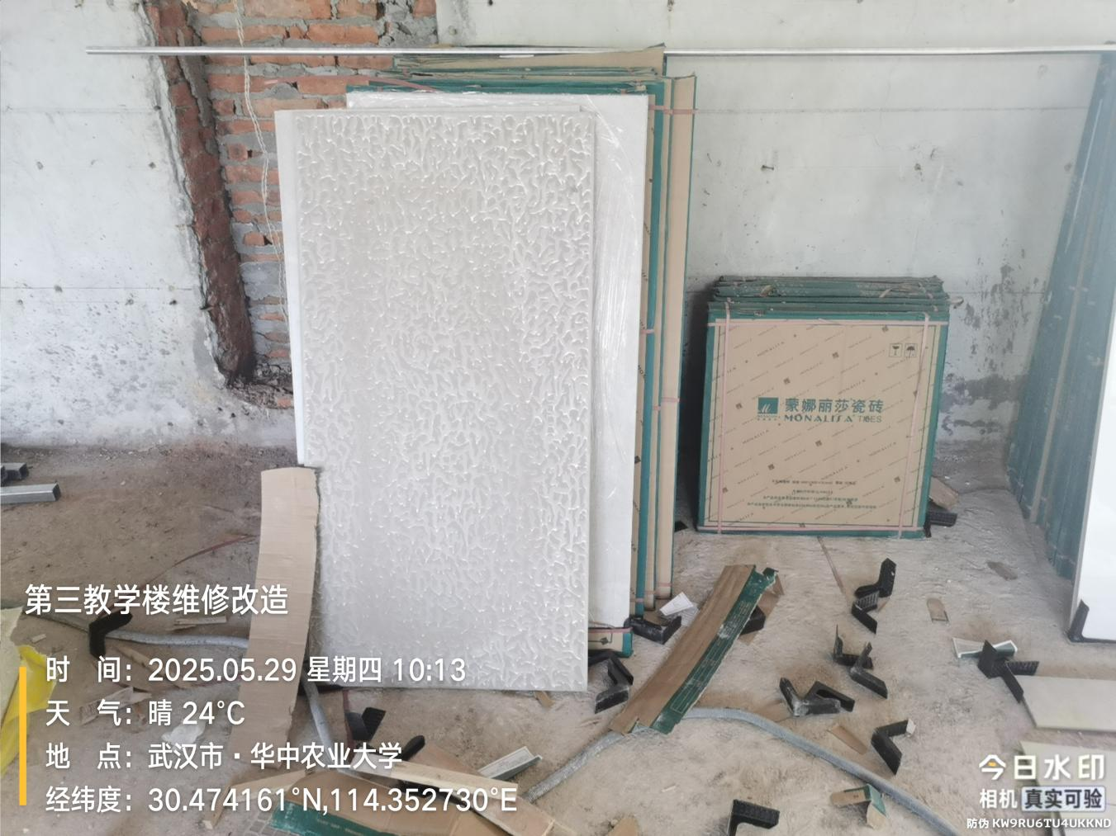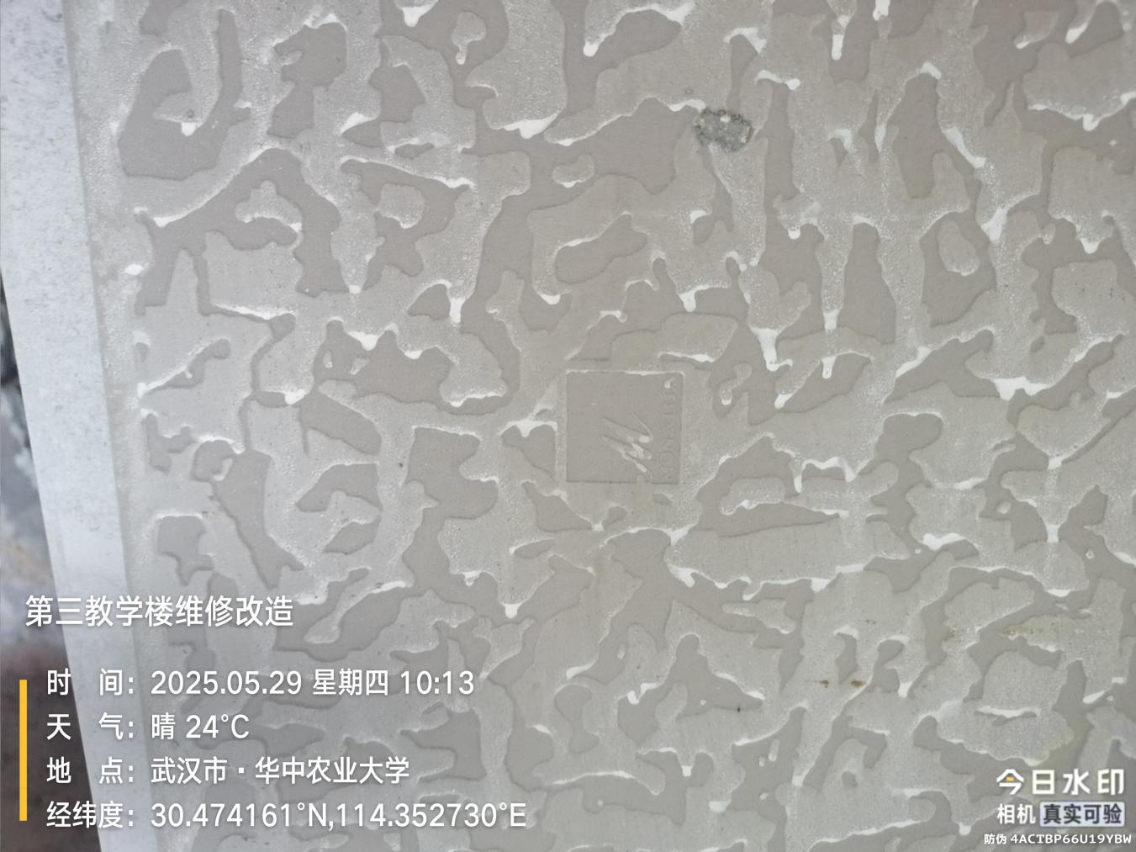
走廊排水管
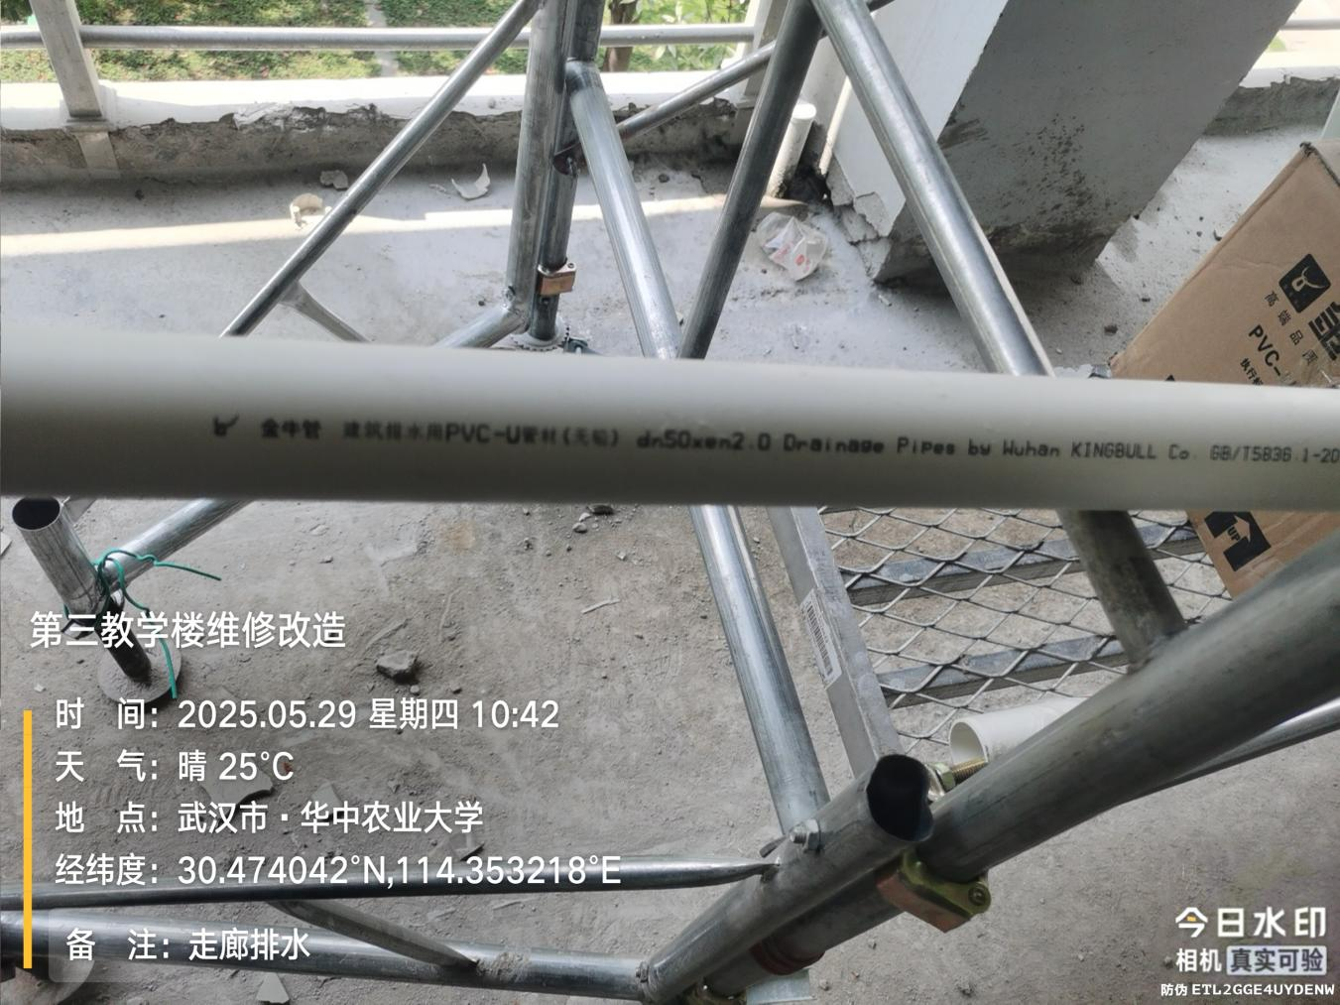
灰钙板
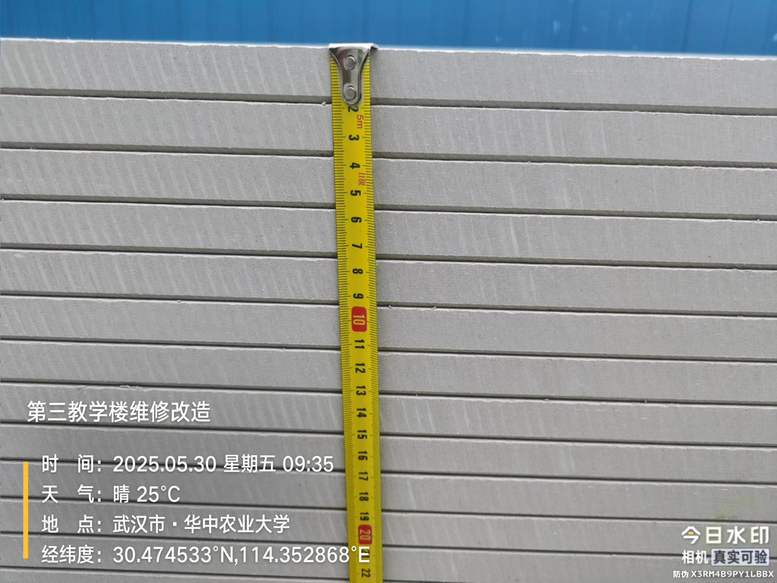
走廊地面砂浆找平（原设计30mm轻骨料找平，变更为砂浆找平）
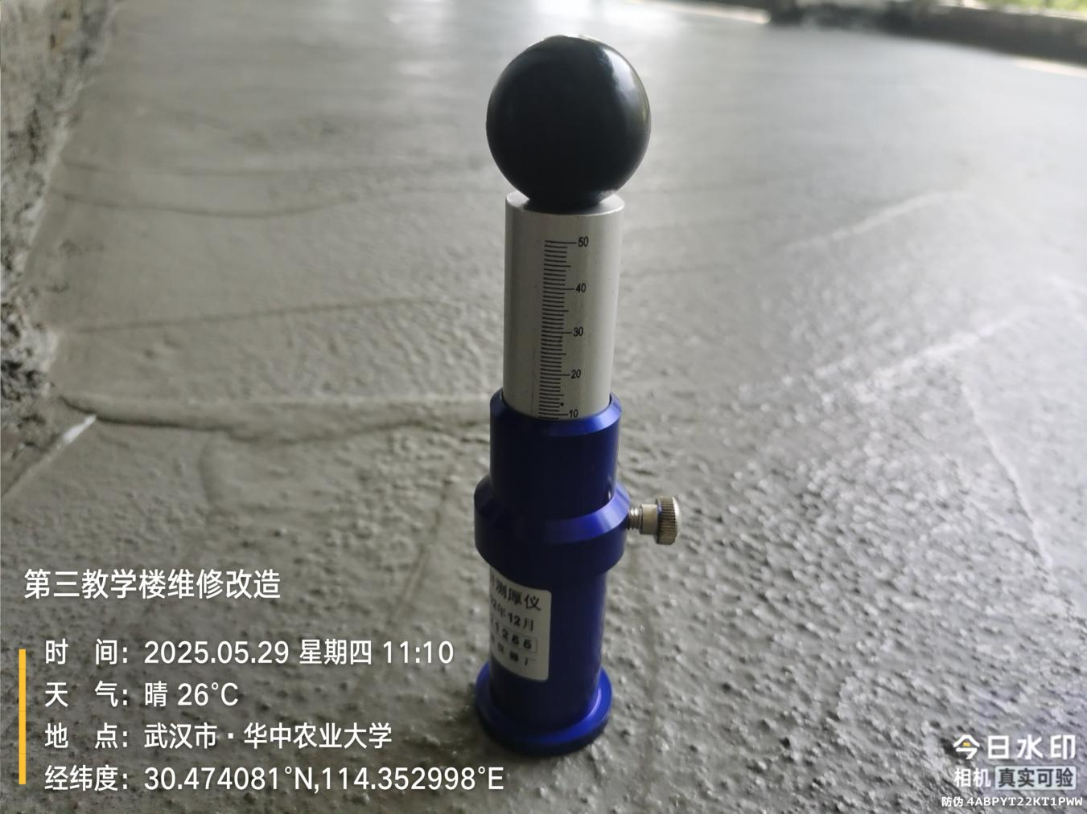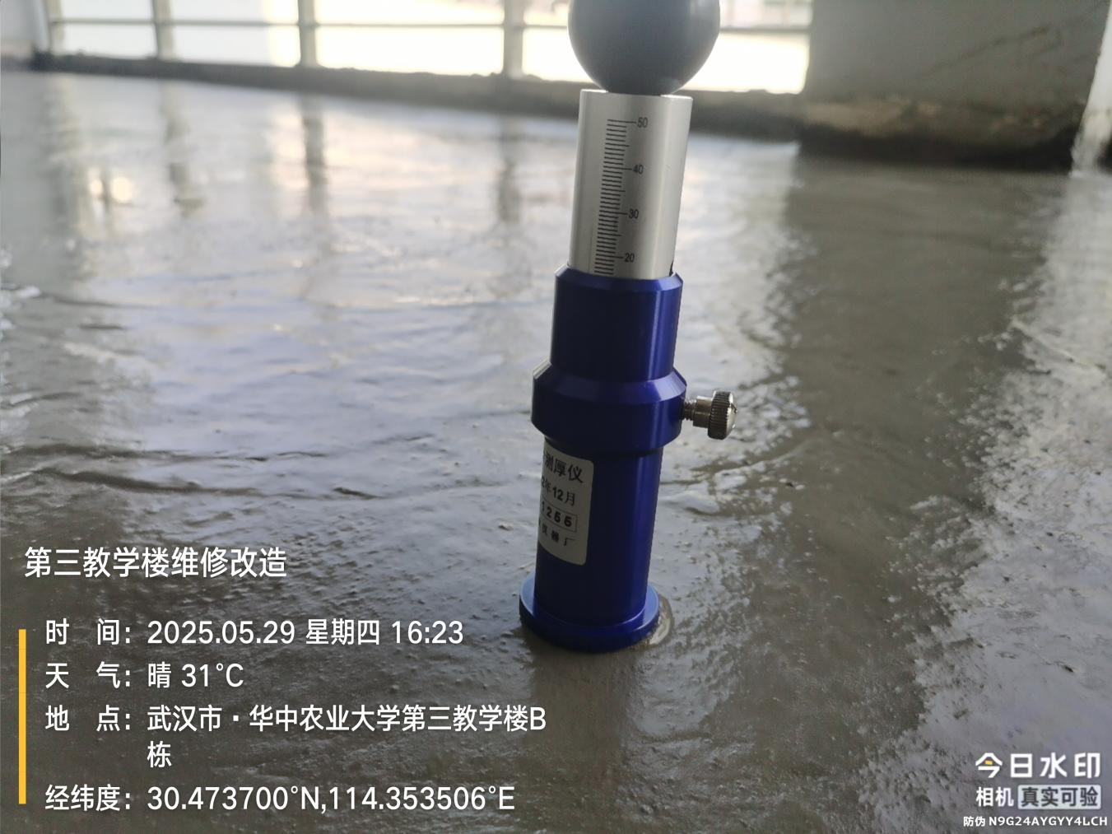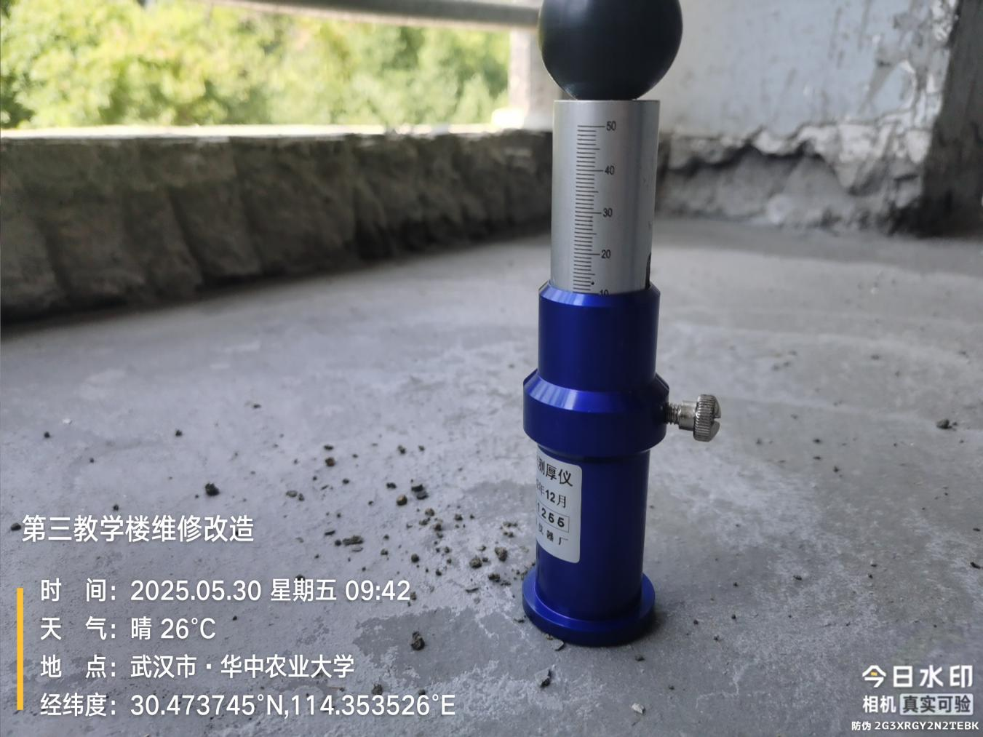
- 其他（若有）

